Руководитель МО учителей
начальных классов Иванова Н.А.
Анализ
работы методического объединения учителей начальных классов СОШ № 27
за 2018 – 2021 учебный год

Мо учителей начальных классов в 2018- 2019 учебном году работало над методической темой «Школа- территория развития способностей учащихся для их успешной реализации»
Цель: Обеспечить освоение и использование наиболее эффективных приемов, методов обучения и воспитания младших школьников на основе личностно – ориентированного обучения через освоение и внедрение современных педагогических технологий, учитывающих индивидуальный и дифференцированный подходы в обучении младших школьников
Задачи начальной школы на 2018/19 учебный год:
1.Изучение нормативной и методической документации по вопросам образования.
2 Отбор содержания и составление учебных программ.
3.Утверждение индивидуальных программ по предметам.
4. Внедрить в практику работы всех учителей МО технологии, направленные на формирование компетентностей обучающихся.
5. Продолжить изучение и внедрение в практику наиболее эффективных здоровьесберегающих образовательных технологий преподавания предметов в начальной школе, сочетающих в себе разнообразные вариативные подходы к развитию творческой деятельности учащихся
6. Внедрить опыт творчески работающих учителей через мастер-классы (открытые уроки), обучающие семинары
7. Развитие творческой деятельности учащихся, как основополагающего фактора развития мыслительных и личностных способностей детей. 8.организация и проведение предметных недель в школе.9.Организация и проведение предметных олимпиад, конкурсов, смотров.
Ожидаемые результаты работы:
• рост качества знаний обучающихся;
• овладение учителями МО системой преподавания предметов .
• создание условий в процессе обучения для формирования у обучающихся ключевых компетентностей.

Направления работы:

1. Аналитическая деятельность:
Анализ методической деятельности за 2018/2019 учебный год и планирование на 2019/2020 учебный год.
Анализ посещения открытых уроков.
Изучение направлений деятельности педагогов (тема самообразования).
Анализ работы педагогов с целью оказания помощи.
2. Информационная деятельность:
Изучение новинок в методической литературе в целях совершенствования педагогической деятельности.
Пополнение тематической папки «Методическое объединение учителей начальных классов».
3. Консультативная деятельность:
Консультирование педагогов по вопросам тематического планирования.
Консультирование педагогов с целью ликвидации затруднений в педагогической деятельности.
Консультирование педагогов по вопросам в сфере формирования универсальных учебных действий.
Организационные формы работы:
1. Заседания методического объединения.
2. Методическая помощь и индивидуальные консультации по вопросам преподавания предметов начальной школы, организации внеклассной деятельности.
3. Взаимопосещение уроков педагогами.
4. Выступления учителей начальных классов на МО, практико-ориентированных семинарах, педагогических советах.
5. Повышение квалификации педагогов на курсах. Прохождение аттестации педагогических кадров.
Направления деятельности МО учителей начальных классов по совершенствованию общеобразовательного процесса:
- Заседания методического объединения.
- Методическая помощь и индивидуальные консультации по вопросам преподавания предметов начальной школы, организации внеклассной деятельности.
- Организация совместных мероприятий.
- Выступления учителей начальных классов на МО, практико-ориентированных семинарах.
- Посещение семинаров, встреч в образовательных учреждениях города.
- Обеспечение научно-методической работы.
- Обобщение и распространение передового педагогического опыт.
- Работа с учащимися, имеющими повышенную мотивацию к учебной деятельности.
- Подготовка и участие учащихся в различных предметных олимпиадах, конкурсах, фестивалях и выставках.
Формы работы МО:
- Открытые уроки.
- Организация мероприятий по направлениям месяца.
- Доклады и сообщения из опыта работы в сочетании с практическим их показом.
- Организация предметных олимпиад.
- Работа с одаренными детьми.
- Работа со слабоуспевающими детьми.
Были реализованы следующие шаги:
На методических объединениях учителей начальных классов рассмотрели вопросы :
- организации методической работы с учителями начальных классов в новом учебном году и нормативно-правовым обеспечением образовательного процесса в начальной школе в 2018/2019 учебном году;
- учебно-методическое обеспечение преподавания учебных предметов в начальной школе;
- организацию внеурочной деятельности в начальной школе.
- Работали над понятием, целью и ролью смыслового чтения в организации учебного процесса,
- над смысловым чтением как средством формирования УУД младших школьников,
- над приёмами работы с текстом на уроках чтения.
№ п/п | Ф.И.О. | Тема по самообразованию | Представление опыта | Место проведения
1 | Курбаналиева С.И. | Создание условий для формирования | доклад | Заседания МО
 |  | учебной самостоятельности обучающихся.
2 | Исраилова З.Н. | Формирование УДД на уроках. | презентация | Заседание МО
3 | Хаустова И.В.,Иванова Н.А. | Развитие исследователь ской и познавательной деятельности на уроках математики и окружающего мира. | Открытые уроки | СОШ 27.декада нач. классов
4 | Байсалова А.Н. | Классные часы как средство развития творческих способностей у детей начальных классов. | Открытое мероприятие | декада
5 | Демша А.А, Гладкова С.И. | Развитие творческого потенциала в урочное и внеурочное время. | проект | Науч.конференция
6 | Зубковская Ю.С. | Взаимодействие игровой и учебно -познавательной деятельности младших школьников. | Доклад | педсовет
7 | Непряхина Р.П. | Экологическое воспитание на краеведческом материале. | урок | декада
8 | Карымшакова Д.Т. | Воспитание внешней и внутренней культуры ученика начальной школы | Открытый урок,доклад | Декада,засед. МО
9 | Егорова Е. Р. | Работа с одаренными детьми, проектная деятельность. | Доклад, | Заседание МО
10 | Кариева С.А. | Реализация проекта,исследовательская деятельность учащихся. | проект | Научная конференция СОШ 27
11. | Иванова Н.А. | Здоровьесберегающие технологии на уроках и во внеурочное время. | доклад | заседаниеМО
12 | Коротаева Е.В. | Коррекция и профилактика тревожности, агрессивности учащихся по средствам самореализации в социально значимой деятельности | презентация | СОШ 27
13 | Рыч М.И | Развитие логического мышления младших школьников

База данных по учителям, входящим в состав МО.
Необходимость совершенствования педагогических знаний, появление новых стратегий обучения в начальном звене, внедрение школьных технологий, реализация модели личностно-ориентированного обучения требуют от педагогов постоянной работы над повышением своей квалификации. Особенно остро ощущается эта необходимость в условиях модернизации современного образования. Учителя нашего МО стремятся к совершенствованию педагогического мастерства и повышению уровня профессионализма через самообразование и курсы повышения квалификации, что способствует своевременному обновлению учебно-воспитательного процесса, совершенствованию методов и форм обучения, освоению образовательных технологий.

Учителя находятся в постоянном развитии: в своей работе являются исследователями, изучают передовой опыт коллег по организации различных форм уроков, знакомятся с новыми программами и концепциями обучения.
С целью расширения и углубления профессионально - методических знаний и умений, занимаются самообразованием, совершенствованием уровня педагогической подготовки. Они заинтересованы в эффективности каждого урока – в достижении намеченной цели, выполнении программы.
Открытые уроки в начальной школе
на 2018 – 2019 учебный год
№ п/п | Учитель | Предмет | Класс | Тема урока | Дата
1. | Егорова Елена Равильевна | Математика | 1 | «Таблица сложения»- закрепление изученного материала | 18. 04.2018
2. | Карымшакова Д.Т. | Русский язык, чтение. | 1 | «Разделительный мягкий знак» -интегрированный урок. | 19 04 2019 г.
3. | Коротаева Е.В. | Математика | 2 | « Приемы умножения числа 2» | 23.04.2019
4. | Зубковская Ю.С. | Родиноведение | 3 | «Богатство родного края « | 24 04 2019
5 | Непряхина Р.П. | ОБЖ | 3-в | «Лесная аптека; сбор лекарственных трав» | 25 04 2019
 |  | Внеклассные мероприятия
1 | Рыч М.И. | проект | 3кл | «Хвойные деревья» | 17.04.19
2 | Курбаналиева С.И. | КВН | 3кл | « Почемучка», родиноведение. | 19.04.19
3. | Исраилова З.Н. | ОБЖ | 4кл | «Правила дорожного движения» | 26.04.19
4. | Демша А.А. |  | 1-4 кл. | Конкурс «Золотое перо» | 20.04.19
5 | Иванова Н.А. |  | 1-4 кл | Конкурс «Стихи о Родине» | 18.04.19
6 | Учителя нач. кл. | Конкурс газет | 1-4 кл | « В мире интересного» | С15 по 26. 04.19.
7. | Учит.нач кл. | Конкурс рисунков | 1-4 кл | «Моя Родина Кыргызстан» | С 15 – 24.04.19.
8 | Махмудов А.И.,Карымшаков Н.К | Спорт.соревнования | 2 кл | «Веселые старты» | 18.04.19.

Педагоги целесообразно используют наглядность и ИКТ, реализовывают основные психологические и гигиенические требования, добиваются эффективной обратной связи с учащимися, рационально используют время на уроках, тактичны, соблюдают правила охраны труда.
Всеми учителями в работе по обучению учащихся реализовываются принципы научности, наглядности, осознанности, связи теории с практикой.
Правильно выбирают методы и формы обучения, контролируют знания, умения и навыки учащихся, используют дифференцированный подход по отношению к домашним заданиям.
Много работают по привитию нравственности учащихся, формированию общеучебных навыков, работают индивидуально по развитию интеллектуальных способностей учащихся, стремятся заинтересовать детей учебой, учат быть самостоятельными, вычленять главное в учебном материале, развивают навыки коллективной работы, работают по привитию организованности и дисциплинированности.
Анализируя образовательную деятельность, можно отметить следующие аспекты:
Деятельность методического объединения учителей начальных классов в 2018/2019 учебном году строилась в соответствии с планом методической работы школы на основе нормативно-правовых и распорядительных документов, районного и городского уровней, соответствовала нормам СанПиНа, была направлена на защиту прав и интересов обучаемых.
Все учителя работали по индивидуальным программам, за основу которых взята программа Министерства образования КР для общеобразовательных школ, с учетом СанПиНа и требований к подготовке обучающихся.
Тематика заседаний отразила основные проблемные вопросы, стоящие перед МО и способствовала решению поставленных задач. Согласно утвержденному плану работы, за 2018-2019 учебный год было проведено пять заседаний методического объединения, на которых заслушали выступления учителей МО по проблемам обучения и воспитания учащихся, познакомились с нормативными документами, намеченными к изучению в начале учебного года. Учителя принимали активное участие в теоретической и практической части каждого заседания.
Каждый учитель работает над своей темой самообразования, с обобщенными результатами которой он знакомил своих коллег на заседаниях методических объединений .
Все учителя в той или иной степени участвовали в методической работе.
Внедряются новые технологии обучения, разрабатываются более эффективные формы опроса учащихся. В соответствии с поставленными задачами, МО продолжило работу над поиском внутренних резервов повышения качества успеваемости в начальных классах.
Приоритетным направлением работы методического объединения начальной школы является внедрение в практику современных педагогических технологий, способствующих повышению качества образования:
Технология проектного обучения.
Технология развития критического обучения.
Информационно-коммуникационные технологии.
Технология совершенствования общеучебных умений.
Технология личностно-ориентированного обучения.
Технология проблемно-диалогического обучения.
Гуманно-личностная технология.
Технология игрового обучения.
Коллектив учителей нашей школы очень опытный и энергичный, все учителя профессионалы высокого уровня подготовленности, принимая активное участие в освоении новых педагогических технологий и совершенствовании своего педагогического мастерства, развивают навыки педагогического анализа, творческих и экспериментальных исследований.
Всеми учителями соблюдается здоровьесберегающий режим: на уроках проводятся физминутки с достаточной двигательной активностью обучающихся, используются различные варианты проведения упражнений, направленных на снятие напряжения для глаз, учителя постоянно следят за правильной осанкой школьников. В содержание учебного материала включаются сведения, формирующие у детей навыки здорового образа жизни. На всех уроках уделяется достаточное внимание учителей начальных классов формированию универсальных учебных действий обучающихся.
Особое внимание при самоанализе и анализе уроков уделялось выполнению требований к организации и проведению уроков в рамках системно-деятельностного подхода с использованием ИКТ. В целом можно отметить, что мультимедийное оборудование, используется педагогами на уроках систематически.
При подготовке учителя стремятся, учитывая реальные возможности и индивидуальные особенности учащихся, отобрать методы, которые создают оптимальные условия для включения каждого ученика в активную познавательную деятельность. Учителя стараются вносить элементы новизны, строить свою работу с учащимися таким образом, чтобы уровень сложности предъявленных заданий постоянно повышался.
Вывод: участие в конкурсах и участие в творческих группах ШМО, отражают положительную динамику роста профессионального мастерства учителей.
Современное общество предъявляет высокие требования к педагогам школы, исходя из которых учитель должен строить образовательный процесс так, чтобы не только учитывались способности и возможности учащихся, но и осуществлялось максимальное развитие их личности. В условиях модернизации российского образования одной из важнейших задач методической работы школы является повышение квалификации учителей, определение основных направлений формирования и развития профессионализма, уровень профессионально-педагогической компетентности.
Учителя стремятся совершенствовать качество современного урока, повышать его эффективность, применяют современные методы обучения и ИКТ. Каждый учитель на своих уроках не обходится без применения технических средств. Для выявления одаренных детей и последующей работы с ними учителями проводится декада начальных классо, в рамках декады были проведены олимпиады по русскому языку, математике, комплексные олимпиады для учащихся 1-2 классов, конкурсы чтецов, рисунков,конкурс каллиграфии « Золотое перо».

Результаты школьной олимпиады по предметам (русский язык, математика, литературное чтение,конкурса чтецов»Моя Родина », конкурса рисунков « Моя Родина Кыргызстан»
среди учащихся 1-4 классов с 15 по 20 апреля 2019 года

№ п/п | ФИО учащегося |  | предмет | Кол-во баллов | Статус грамот
Демша А.А.
1 | Габзалилова Арина |  | Математика | 38 | 1 место
2 | Воззохов Данис |  | математика | 36 | 2место
3. | Замирбеков Нурислам |  | математика | 34 | 3 место
4 | Габзалилова Арина |  | Конкурс чтецов |  | 1 место
5. | Байзакова Бактыгуль |  | Конкурс «Золотое перо» |  | 1 место
6 | Садыбекова Салтанат» |  | « Золотое перо» |  | 3 место
 |  |  | Гладкова С.А.
1 | Абдраимов Алихан |  | Конкурс рисунков «Моя Родина Кыргызстан» |  | 1 место
2. | Сталбеков Аман |  | «Моя Родина Кыргызстан» |  | 3 место
3. | Тремасова Марина | Русский язык |  | 48 | 1 место
4. | Хохлов Артемий | Русский язык |  | 45 | 2 место
5 | Нишанбаева Фатима | « Золотое перо» |  |  | 1 место
6 | Зынданбаева Асема | «золотое перо» |  |  | 2 место
7. | Курманалиева | «Моя Родина Кыргызстан» |  |  | 2 место
 |  | Карымшакова Д.Т.
1 | Акматова Сайкал | «Золотое перо» |  |  | 2 место
2 | Рузиева Арифа | Комплексная олимпиада 1-2 кл |  |  | 3 место
3 | Нурланова Айбике | конкурс стихов |  |  | 2 место
 |  | Исраилова З.Н.
1 | Курманалиева Афина | Русский язык |  | 41 б. | 3 место
2 | Звенчукова Юлия | Русский язык |  | 41 б | 3 место
3 | Фаткулин Тимур | математика |  | 32 б | 3 место
4 | Курманалиева Афина | конкурс стихов |  |  | 2 место
5. | Чекирова Саида | конкурс рисунков |  |  | 1 место
6 | Звенчукова Юлия | Конкурс рисунков |  |  | 2 место
7 | Ормонова Жаннат | Конкурс рисунков |  |  | 3 место
 |  | Рыч М.И.
1 | Кудайбергенова Жанайым | математика |  | 38 | 1 место
2 | Калуханова Дарья | математика |  | 34 | 2 место
3 | Алиева Адия | конкурс рисунков |  |  | 2 место4
4 | Пантюшина | конкурс стихов |  |  | 3 место
5 | Ананьева Полина | Математика русский язык «Золотое перо» |  | 54 б.  41б. | 1 место ,  2 место  1 место
6 | Бем Алана | математика |  | 46 | 2 место
7 | Бем Алана | конкурс стихов «Золотое место» |  |  | 3 место  1 место
 |  | Зубковская Ю.С.
1 | Мезенцева Анжелина | математика |  | 56 | 1 место
2 | Матаева Алима | Золотое перо |  |  | 3 место
3 | Скрябина Альбина | конкурс рисунков |  |  | 3 место
4 | Голопуро Богдан | конкурс рисунков |  |  | 1 место
5 | Метинов Самир | Конкурс стихов |  |  | Гранпри
6 | Ашимов Алтай | Конкурс стихов |  |  | 2 место
 |  | Непряхина Р.П.
1 | Аманова Айсанат | Конкурс рисунков |  |  | 2 место
2 | Джусупова Ажар | Золотое перо |  |  | 2 место
 |  | Керимкулова А.Н.
1 | Саубанова Алина | Русский язык конкурс стихов |  | 43 | 1 место  2 место
2 | Осмонова Айша | Золотое перо |  |  | 3 место
 |  | Хаустова И.В.
1 | Карабукаев Ислан | Комплексная олимпиада 2 кл |  |  | 2 место
2 | Ким Елизавета | Комплексная 2 кл |  |  | 3 место
3 | Хран Артур | Золотое перо |  |  | 2 место
4 | Токтомушева Наима | Золотое перо  Конурс стихов |  |  | 3 место  1 место
 |  | Курбаналиева С И.
1 | Мамытова Бегимай | Золотое перо |  |  | 2 место
2 | Рузиева Амина | Конкурс рисунков |  |  | 1 место
3 | Коргонбаева Аиша | Комплексная олимпиада 1 кл. |  |  | 1 место.
4 | 1б – 3 б | Лучшее оформление выставки « Моя Родина Кыргызстан»
5 | Осыка Вера | Конкурс чтецов |  |  | 1 место
6 | Курманбаева Айша | Конкурс чтецов |  |  | 2 место
 |  | Кариева С.А.
1 | Кудобаев Рамис | Комплексная олимпиада 1 кл |  |  | 3 место
2 | Попова София | Конкурс рисунков «  Золотое перо» |  |  | 3 место  1 место
3 | Кадыркулова Айжан | Конкурс стихов |  |  | 3 место
4 | Туларова Эмира | «Золотое перо» |  |  | 3 место
 |  | Иванова Н.А.
1 | Кадничанская Таисия | Комплексная олимпиада 2 кл |  |  | 1 место
2 | Каразаков Атай | Комплексная олимпиада 2 кл |  |  | 2 место
3. | ЖарковАлександр | Комплексная олимпиада 2 кл. |  |  | 3 место
4 | Курманалиева Даяна | Компл .олимп. 1 кл. |  |  | 2 место
5. | Аблабеков Актан | Компл. олимп. 1 кл. |  |  | 2 место
6 | Орузбаев Карим | Компл .олимп. 1 кл  Конкурс стихов |  |  | 1 место  3 место
7. | Мамасалиев Элмар | «Золотое перо» |  |  | 2 место
8 | Джаныбаева Дария | «Золотое перо» |  |  | 3 место
9 | Дуйшенкулова Аяна | Конкурс рисунков |  |  | 3 место
10 | Музурканова Аруке | «Золотое перо» |  |  | 2 место
 |  | Егорова Е Р.
1 | Гаус Демид | Конкурс рисунков |  |  | 2 место
2 | Ахматов Ахмад | Конкурс рисунков  Конкурс стихов |  |  | 3 место
3 | Карпенко Анатолий | Конкурс стихов |  |  | 3 место

Победители олимпиады были награждены грамотами и ценными подарками.
Учителя начальных классов осваивают ключевые моменты организации современного урока:
  - Признание ученика носителем субъектного опыта, выявление и использование этого опыта в работе.
  - Урок представляет собой серию учебных ситуаций, развивающихся в соответствии с инициативой учащихся.
  - На уроке учитель отмечает (наблюдает) индивидуальные предпочтения учащихся в работе с учебным материалом (для составления индивидуального учебного профиля школьника).
  - Учитель разрабатывает и использует на уроке дидактический материал различного типа, вида и формы, позволяющий реально учитывать психофизиологические особенности учащихся.
  - Преобладание метода проблемного обучения, ориентированные на активизацию самостоятельности детей.
  - Основной формой взаимодействия на уроке является парная и групповая работа
Учитель и ученики оценивают не только результат деятельности, но и ее процесс (оригинальность, своеобразие); ученик сравнивается сам с собой, а не с другими, преобладает направленность на успех; широко используется самооценка и взаимооценка.
На современном уроке учитель – главный помощник ребенка в овладении знаниями, и он создает условия для развития личности ребенка.
В 2018-2019 учебном году велась необходимая, кропотливая, но незаметная работа всеми учителями начальной школы. Подготовка и проведение уроков, взаимопосещение уроков, обсуждение педагогических идей. Каждый педагог провёл проверки навыков чтения, составил отчёты по предметам, по прохождению программного материала и мониторинг обученности учащихся, составил все необходимые отчёты по планам завуча.
Учителя 1-4 классов вели огромную работу по учету индивидуальных учебных достижений каждого ученика в 1-4 классов.
Проанализировав работу методического объединения, следует отметить, что учителя работают над созданием системы обучения, обеспечивающей потребность каждого ученика в соответствии с его склонностями, интересами и возможностями. Целенаправленно ведется работа по освоению учителями современных методик и технологий обучения. Большое внимание уделяется формированию навыков творческой научно-исследовательской деятельности учащихся; внедрению и освоению учащимися информационно – компьютерных технологий; формированию универсальных учебных действий у учащихся.
Вывод по работе МО учителей начальных классов: одобрить работу учителей по своей методической теме и рекомендовать для внедрения в практику работы учителей.
С целью накопления, систематизации материала по своей методической теме каждый учитель ведет «портфолио», где отражаются результаты педагогической деятельности. Работа МО по развитию интеллектуальных способностей и творческого потенциала учащихся
Один из важных путей проведения содержательной, творческой и интересной работы с учащимися начальных классов - это внеклассная работа. Строгие рамки урока и насыщенность программы не всегда позволяют ответить на многие, интересующие детей вопросы. И тогда на помощь приходят внеклассные занятия. Во внеклассной работе приобретает большую актуальность принцип индивидуального подхода к учащимся, так как здесь несравненно больше, чем на уроке, условий для развития индивидуальных задатков, интересов, склонностей учащихся, да и сама внеклассная работа, призванная учитывать различные запросы школьника и стремиться к их удовлетворению, требует внимания к дифференциации и индивидуализации обучения. Большинство внеклассных мероприятий проводится с применением информационно-коммуникационных технологий.
Для развития всесторонне развитой, здоровой личности в начальном звене были созданы все условия. Каждый ребёнок мог проявить себя в той области, которая была интересна ему и доступна. Работа методического объединения была результативной, продуманной. Педагоги старались оказывать методическую помощь друг другу, овладевали навыками самоанализа учебной деятельности.
В целом работу МО можно признать удовлетворительной.
Наряду с имеющимися положительными тенденциями в методической работе педагогического коллектива имеются и определенные недостатки:
недостаточное количество открытых мероприятий и уроков отдельными учителями;
недостаточный уровень самоанализа у отдельных учителей;
недостаточная активность участия в дистанционных конкурсах, отсутствие публикаций у педагогов.
Главными задачами в новом учебном году являются систематизация работы учителей в соответствии с планом методического объединения, организация обмена опытом работы в этих классах, организация работы со слабоуспевающими учащимися и учащимися группы риска, а также мероприятия, направленные на привлечение родителей к сотрудничеству, для организации комфортной среды обучения.

Руководитель МО : .Иванова Н.А.

Анализ работы методического объединения начальных классов
за 2019-2020 учебный год

Анализ работы МО проводится с целью оценки деятельности учителей начальных классов, разработки целей на 2019-2020 учебный год, для определения путей совершенствования работы МО учителей начальной школы.
В современной школе методическая работа направлена на совершенствование педагогического мастерства учительских кадров, включение в педагогический поиск, применение ИКТ в образовательном процессе. В 2019– 2020 учебном году МО учителей начальных классов работало по теме:
Методическая тема: « Школа – территория развития способностей учащихся для их успешной реализации»
Цель: Обеспечить освоение и использование наиболее эффективных приёмов, методов обучения и воспитания младших школьников на основе личностно -ориентированного обучения через освоение и внедрение современных педагогических технологий, учитывающих индивидуальный и дифференцированный подходы к обучению младших школьников.
Ставились следующие задачи
- Совершенствование использования учителями начальных классов технологий, направленных на формирование компетентностей учащихся: технологию развития критического мышления, технологию проблемного диалога, технологию разноуровнего обучения, технологию коллективного взаимообучения, технологию сотрудничества.
- Развивали самооценку учащихся, применяя технологию оценивания образовательных достижений.
- Продолжали работу, направленную на индивидуализацию и дифференциацию образовательного процесса, активизировали внимание на работе с мотивированными детьми.
- Продолжали изучение и внедрение в практику наиболее эффективных методов, форм и приёмов преподавания предметов в начальной школе.
- Внедряли опыт творчески работающих учителей через мастер - классы, открытые уроки, обучающие семинары.
МО учителей начальных классов работало по следующим направлениям
В 2019-2020 учебном году
- Аналитическая деятельность:
Анализ деятельности МО за 2019-2020 учебный год и планирование на 2020-2021
учебный год.
Анализ посещения открытых уроков.
Изучение направлений деятельности педагогов (тема самообразования).

- Информационная деятельность:
- Изучение новинок в методической литературе в целях совершенствования
педагогической деятельности.
- Пополнение тематической папки «Методические объединения учителей
начальных классов».
- Организация методической деятельности:
- Выявление затруднений, методическое сопровождение и оказание практической помощи педагогам .
- Консультативная деятельности:
- Консультирование педагогов по вопросам в сфере формирования универсальных учебных действий .

Организационные формы работы:
- Заседания методического объединения.
- Методическая помощь и индивидуальные консультации по вопросам преподавания предметов начальной школы, организации внеклассной деятельности.
- Взаимопосещение уроков педагогами.
4. Выступления учителей начальных классов на МО, практико-ориентированных
семинарах, педагогических советах.
- Посещение семинаров, встреч в образовательных учреждениях города.
- Повышение квалификации педагогов на курсах .
- Прохождение аттестации педагогических кадров.
Межсекционная работа:

- Открытые уроки.
- Внеклассная работа (проведение праздников, экскурсий, школьных олимпиад и т.д.).
- Работа с родителями (родительские собрания, консультации, привлечение к сотрудничеству)..
- Работа кабинета (пополнение учебно-методической базы).
- Взаимопосещение уроков (в течение года с последующим обсуждением, рекомендациями).
- Самообразование педагога (работа над методической темой, курсовое обучение, аттестация, семинары, портфолио).
- Неформальное общение (поздравление именинников, обсуждение, групповая рефлексия деятельности МО).
Методическая тема: « Школа – территория развития способностей учащихся для их успешной реализации»
Цель: Обеспечить освоение и использование наиболее эффективных приёмов, методов обучения и воспитания младших школьников на основе личностно -ориентированного обучения через освоение и внедрение современных педагогических технологий, учитывающих индивидуальный и дифференцированный подходы к обучению младших школьников.
Задачи:
- Совершенствовать использование учителями начальных классов технологий, направленных на формирование компетентностей учащихся: технологию развития критического мышления, технологию проблемного диалога, технологию разноуровнего обучения, технологию коллективного взаимообучения, технологию сотрудничества.
- Развивать самооценку учащихся, применяя технологию оценивания образовательных достижений.
- Продолжить работу, направленную на индивидуализацию и дифференциацию образовательного процесса, активизировав внимание на работе с мотивированными детьми.
- Продолжить изучение и внедрение в практику наиболее эффективных методов, форм и приёмов преподавания предметов в начальной школе.
- Внедрять опыт творчески работающих учителей через мастер - классы, открытые уроки, обучающие семинары.

Межсекционная работа:

- Открытые уроки.
- Внеклассная работа (проведение праздников, экскурсий, школьных олимпиад и т.д.).
- Работа с родителями (родительские собрания, консультации, привлечение к сотрудничеству)..
- Работа кабинета (пополнение учебно-методической базы).
- Взаимопосещение уроков (в течение года с последующим обсуждением, рекомендациями).
- Самообразование педагога (работа над методической темой, курсовое обучение, аттестация, семинары, портфолио).
- Неформальное общение (поздравление именинников, обсуждение, групповая рефлексия деятельности МО).
- Работа МО учителей начальных классов велась по утверждённому плану работы и направлена на повышение качества образования младших школьников.
- Педагогическим коллективом проделана большая работа по повышению качества образования, развитию личности младшего школьника, раскрытию его творческих способностей и интереса к учению. Этому способствовало проведение внеурочной деятельности: предметной недели, различных конкурсов, индивидуальных занятий с учащимися по расширению кругозора, разработка проектов.
- Решающую роль в развитии личности школьника нес непосредственно учебный процесс, чему способствовали дифференцированный подход к учащимся, опора на индивидуальные особенности младших школьников, применение современных технологий в образовательном процессе, в том числе и ИКТ.

За 2019-2020 учебный год в СОШ № 27 состоялось 5 заседаний методического объединения, на которых рассматривались следующие вопросы :
На августовском заседании МО были рассмотрены следующие вопросы:
Тема:
«Планирование и организация методической работы учителей начальных классов на 2019-2020 учебный год».
1. Анализ работы МО учителей начальных классов за 2018-2019 учебный год
2. Утверждение плана работы МО на 2019-2020 учебный
год.
3. Требования к рабочей программе по учебному предмету как основному механизму реализации основной общеобразовательной программы (Рассмотрение и утверждение рабочих программ учителей начальных
классов)
4. Корректировка и утверждение тем самообразования
учителей
- Рассмотрение и утверждение плана проведения Предметной недели в начальных классах 6. Обсуждение участия учителей и учащихся начальных классов в различных конкурсах.
- Рассмотрение и утверждение плана проведения Предметной недели в начальных классах 6. Обсуждение участия учителей и учащихся начальных классов в различных конкурсах.
На втором заседании МО в ноябре 2019 года была проведена работа по следующим темам:
Тема:
«Одаренные и мотивированные дети. Как их не потерять?»
1. Причины снижения мотивации учащихся в процессе обучения.
2. Влияние современных технологий на повышение учебной и творческой мотивации учащихся.
3. Активизация познавательных интересов посредством применения ИКТ
4. Составление и утверждение плана работы с одаренными детьми.
На третьем заседании в январе 2020 года проработали следующие темы:
Тема: «Система оценивания ».
1. Особенности системы оценки достижения требований стандарта к результатам освоения основных образовательных программ
2. Творческий подход учителя к выбору средств, форм, приемов и методов по формированию у учащихся умения самостоятельно контролировать и оценивать свою деятельность (обмен опытом)
3. Виды и формы контрольно-оценочных действий учащихся и педагогов
4.Портфолио - современная эффективная форма оценивания (обмен опытом работы)
5. Обзор методической литературы
На четвертом заседании рассмотрели следующие темы:
Тема:
«Использование современных педагогических технологий в процессе обучения»
1.Основные образовательные технологии
2.Место ИКТ в образовательном процессе
3.Нетрадиционные формы урока с ИКТ как способы
активизации познавательной деятельности учащихся.
4.Здоровьесберегающие технологии на ИКТ-уроках.
5. Использование современных педагогических технологий в процессе обучения (из опыта работы)
На заключительном заседании в мае месяце подвели итоги по следующим темам:
Тема:
«Итоги работы МО учителей начальных классов за 2019-2020 учебный год»
1. Анализ работы МО учителе начальных классов за 2019-2020 учебный год
2. Отчет по темам самообразования
3.Подведение итогов Предметной недели, проведенных конкурсов и проверке вычислительных навыков, скорости письма и технике чтения
4.Самоанализ деятельности учителя по итогам учебного года
Все заседания ШМО оформлены соответствующими протоколами.

Каждый учитель также определил для себя тему самообразования и в течении года работал по выбранной методической теме, повышая свое педагогическое мастерство, стремясь наладить свои оригинальные подходы, обоснованно и компетентно внося изменения в уже имеющуюся технологию средства, формы, приемы обучения. Следует отметить, что темы самообразования есть у всех учителей.
С целью накопления, систематизации материала по своей методической теме каждый учитель ведет «портфолио», где отражаются результаты педагогической деятельности. Это способствует повышению профессионального мастерства педагогов, ориентации их на решение современных задач образования, что, в конечном счёте, направлено на повышение качества образовательного процесса в начальных классах.
Результаты работы по методической теме педагоги представили на заседаниях МО и открытых уроках.
На заседаниях МО учителей начальных классов рассматривались предложения по важным проблемам и методикам обучения для повышения эффективности и качества образовательного процесса. Изучались не только теоретические вопросы, но и проводились практические семинары, на которых учителя обменивались своим опытом, что позволило заинтересовать учителей проводимой работой, способствовало проявлению инициативы, творчества.

Темы по самообразованию на 2019-2020 учебный год:

№ п/п | Ф.И.О. | Тема по самообразованию | Представление опыта | Место проведения
1 | Курбаналиева С.И. | Создание условий для формирования учебной самостоятельности обучающихся. | доклад | Заседания МО
2 | Исраилова З.Н. | Формирование УДД на уроках. | презентация | Заседание МО
3 | Хаустова И.В. | Развитие исследовательской и познавательной деятельности на уроках математики и окружающего мира. | Открытые уроки | СОШ 27.декада нач. классов
4 | Байсалова А.Н. | Классные часы как средство развития творческих способностей у детей начальных классов. | Открытое мероприятие | декада
5 | Демша А.А, Гладкова С.И. | Развитие творческого потенциала в урочное и внеурочное время. | проект | Науч.конференция
6 | Зубковская Ю.С. | Взаимодействие игровой и учебно -познавательной деятельности младших школьников. | Доклад | педсовет
7 | Непряхина Р.П. | Экологическое воспитание на краеведческом материале. | урок | декада
8 | Карымшакова Д.Т. | Воспитание внешней и внутренней культуры ученика начальной школы | Открытый урок,доклад | Декада,засед. МО
9 | Егорова Е. Р. | Работа с одаренными детьми, проектная деятельность. | Доклад, | Заседание МО
10 | Кариева С.А. | Реализация проекта,исследовательская деятельность учащихся. | проект | Научная конференция СОШ 27
11. | Иванова Н.А. | Здоровьесберегающие технологии на уроках и во внеурочное время. | доклад | заседаниеМО
12 | Коротаева Е.В. | Коррекция и профилактика тревожности, агрессивности учащихся по средствам самореализации в социально значимой деятельности | презентация | СОШ 27
13 | Рыч М.И | Развитие логического мышления младших школьников

Была проведена методическая неделя учителей начальных классов
Цель - повышение профессионального мастерства и престижа работы учителей начальных классов, выявление талантливых педагогов.
Девиз методической недели учителей начальных классов:
"Учить всех и каждого»

№ | Срок проведения | Мероприятие | Участники
1 | Декабрь | Открытие методической недели учителей начальных  классов  Конкурс презентаций "Мой класс - моя гордость!" | Учителя  Администрация школы
2 | 11 декабря | Открытые уроки (Темы согласно списку) для учителей старшей школы | Учителя  Карымшакова Д.Т.,Непряхина Р.П., Коротаева Е.В.
3 | 18 декабря | Круглый стол "Обучение учеников самостоятельному получению  знаний" | На заседании мо
4 | 18 декабря | Самообразование в системе средств совершенствования мастерства учителей начальных  классов  Презентация учителей начальных классов по темам самообразования | Учителя  Нач. кл.
5 | 18 декабря | Итоги методической недели учителей начальных классов | Учителя  Администрация школы

Работа МО учителей начальных классов велась по утверждённому плану работы и направлена на повышение качества образования младших школьников.
Педагогическим коллективом проделана большая работа по повышению качества образования, развитию личности младшего школьника, раскрытию его творческих способностей и интереса к учению. Этому способствовало проведение внеурочной деятельности: предметной недели, различных конкурсов, индивидуальных занятий с учащимися по расширению кругозора, разработка проектов.
Решающую роль в развитии личности школьника нес непосредственно учебный процесс, чему способствовали дифференцированный подход к учащимся, опора на индивидуальные особенности младших школьников, применение современных технологий в образовательном процессе, в том числе и ИКТ.
Методическая работа учителей начальных классов ( участие педагогов в муниципальных, районных семинарах, конференциях, методических днях)

Совершенствование педагогического мастерства учителя через МО предполагает различную научно-методическую деятельность:
- постоянное ознакомление с современными научными исследованиями в области преподавания различных дисциплин;
- изучение прогрессивного опыта коллег по проблемам организации различных форм
- ознакомление с новыми программами и концепциями обучения и оценка их;
- повышение квалификации (в большей степени через обучение на разнообразных проблемных курсах и т.д.);
- стремление учителя к повышению квалификационного разряда;
- самообразование, направленное на расширение и углубление профессионально - методических знаний и умений, совершенствование уровня предметной подготовки;
- посещение уроков своих коллег, обмен мнениями по вопросам организации, методов преподавания;
- проведение выставок, смотров творческой деятельности учителя (доклады, выступления, конспекты открытых уроков, внеклассных мероприятий и т.д.).
В соответствии с планом работы школы проведен педагогический совет в котором с докладами по данной теме выступили учителя начальной школы Хаустова И.В., Егорова Е.Р.
Дата проведения: 26.08.2019г.
Место проведения: актовый зал
Тема: «Государственный образовательный стандарт как основной нормативно-регулирующий документ общего школьного образования. Анализ работы школы за 2018-2019 учебный год и перспективы развития школы на 2019-2020 учебный год»
Цель: организация методического сопровождения реализации государственного образовательного стандарта в образовательном пространстве школы
Задачи:
- раскрыть и осмыслить понятия значение понятия «госстандарт», коммуникативно-деятельностный подход», «компетенция и компетентность, ключевые компетентности», «коммуникативный метод обучения», «основные методы обучения»
- активизировать взаимодействие педагогов по обмену опытом внедрения метапредметных технологий в практику работы.
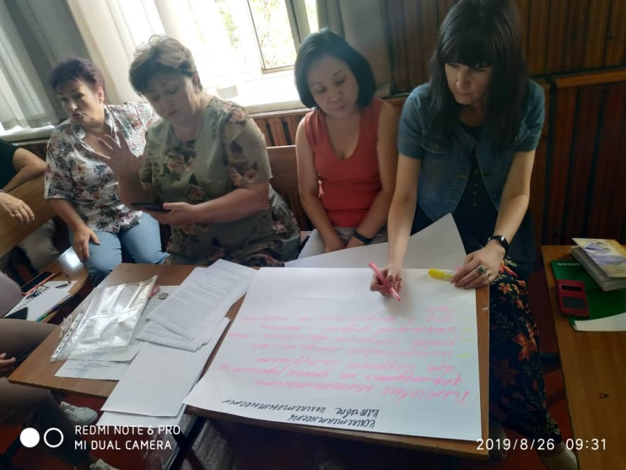

Тематика заседаний методического объединения определялась задачами методической работы школы. При выборе тем учитывались профессиональные запросы педагогических работников, актуальность рассматриваемых вопросов, их значение для совершенствования качества педагогической деятельности и, как следствие этого, повышения качества учебно-воспитательного процесса в школе.
Все заседания МО проведены своевременно. За истекший учебный год прошло 5 заседаний МО, для решения поставленных задач на заседаниях рассматривались различные теоретические и практические вопросы.
На первом заседании были рассмотрены рабочие программы по всем предметам и факультативам, учителям были даны рекомендации по ведению школьной документации и составлению программ. Были затронуты вопросы изучения нормативной базы, требований к структуре основной образовательной программы, требований к условиям реализации программы и планируемых результатов, организовано обсуждение программы формирования и развития универсальных учебных действий.
На МО начальных классов в истекшем году были рассмотрены следующие темы:
- Инновационный подход к организации контрольно-оценочной деятельности в условиях реализации
- Личностно-ориентированный урок как средство развития основных видов УУД.
- Духовно-нравственное воспитание школьников в условиях .
- Достижения и нерешенные проблемы начальной школы.
.

Педагоги постоянно работают над задачей формирования творчески работающего коллектива учителей – единомышленников. В этом году преподаватели повышали свой профессиональный уровень, посещая курсы и семинары.
:

Были проведены мастер-классы по темам:

«Приемы и методы использования интерактивной доски на уроке русского языка.» | .Карымшакова Д.Т.
Методика обучения решению текстовых задач. | Коротаева Е.В..
Формирование орфографической грамотности младших школьников. | Демша А.А.
Преемственность в преподавании русского языка как критерий непрерывного лингвистического образования и речевого развития.
Образовательные возможности рабочих тетрадей и дополнительных пособий | Кариева С.А.
Постановка и решение учебной задачи на уроках обучения грамоте в начальной школе | Карымшакова Д.Т.
Формирование элементарной целостной картины мира на уроках окружающего мира | Непряхина Р.П.
Организация текущего контроля по математике в начальной школе: уровневый подход к оценке планируемых результатов. | Исраилова З.Н.
Методические инструменты формирования проектно-исследовательского мышления и УУД и особенности их использования при реализации исследовательских проектов в начальной школе . | Рыч М.И.
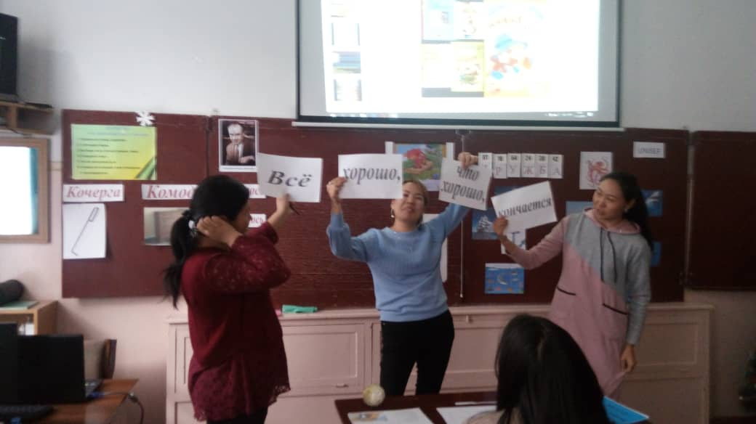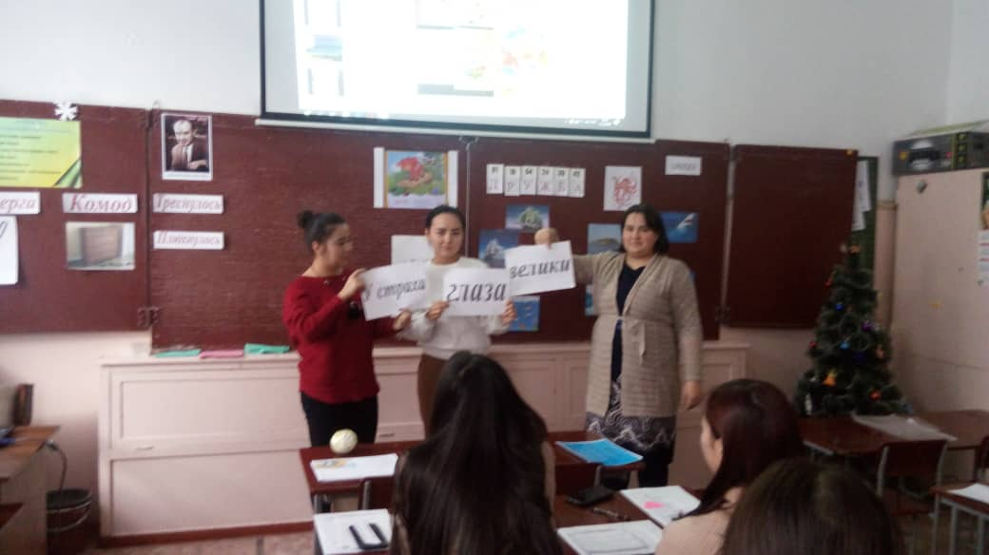

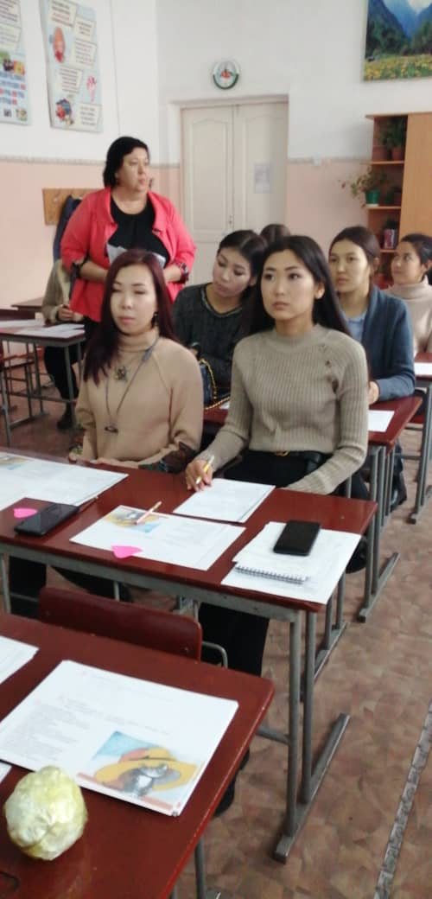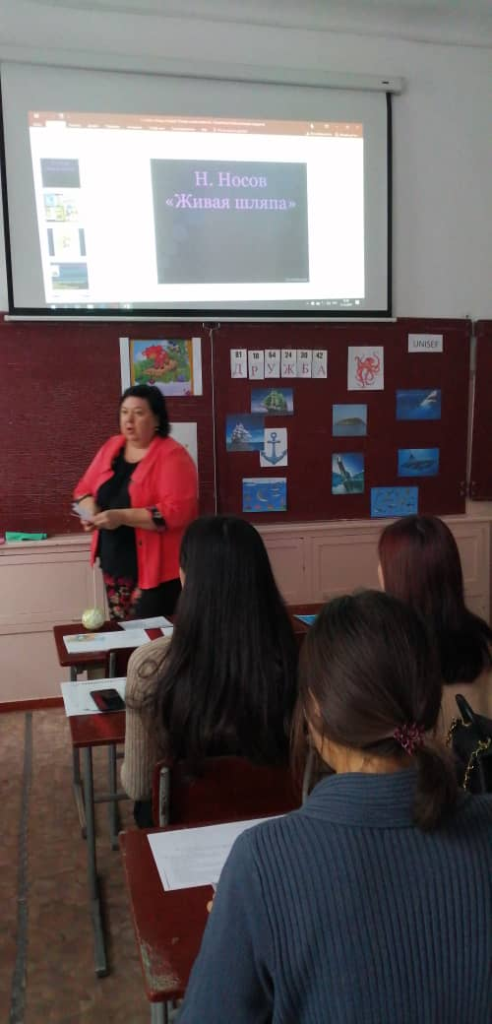
С целью совершенствования технологии организации и проведения современного урока, изучения опыта работы коллег, обмена опытом по вопросам преподавания было организовано взаимопосещения уроков, проведены открытые уроки.
Урок русского языка в 3 классе «Учимся обозначать звук [ы] после звука [ц]» | Кариева С.А.
Урок русского языка в 3 классе  «Учимся писать безударные окончания имен существительных 2- го склонения». | Иванова Н.А.
Урок математики в 1 классе «Сравнение чисел до 20. Закрепление». | Гладкова С.А.
Урок математики во 2 классе.  « Умножение на 2» | Карымшакова Д.Т.
Урок окружающего мира в 4 классе «Такие разные праздники» | Непряхина Р.П..
Урок русского языка во 2 классе «Правописание изученных орфограмм» | Курбаналиева С.И.

На протяжении учебного года проводились открытые уроки и взаимопосещения уроков, непрерывное совершенствование уровня педагогического мастерства учителей, применение педагогического опыта, творческие отчеты учителей; изучение нормативной и методической документации по вопросам образования. Такой комплексный подход позволил каждому учителю найти свое место с учетом индивидуальных возможностей.
В образовательный процесс учителя начальных классов внедряли новые педагогические технологии:
- Обучение на основе «учебных ситуаций»
- Проектная деятельность
- Уровневая дифференциация
- Информационно-коммуникационные технологии
- Формирование универсальных учебных действий
- Система оценки
В 2019-2020 учебном году педагоги начальных классов принимали участие в школьном туре конкурса «Учитель года» Зубковская Ю.С. 2 место. 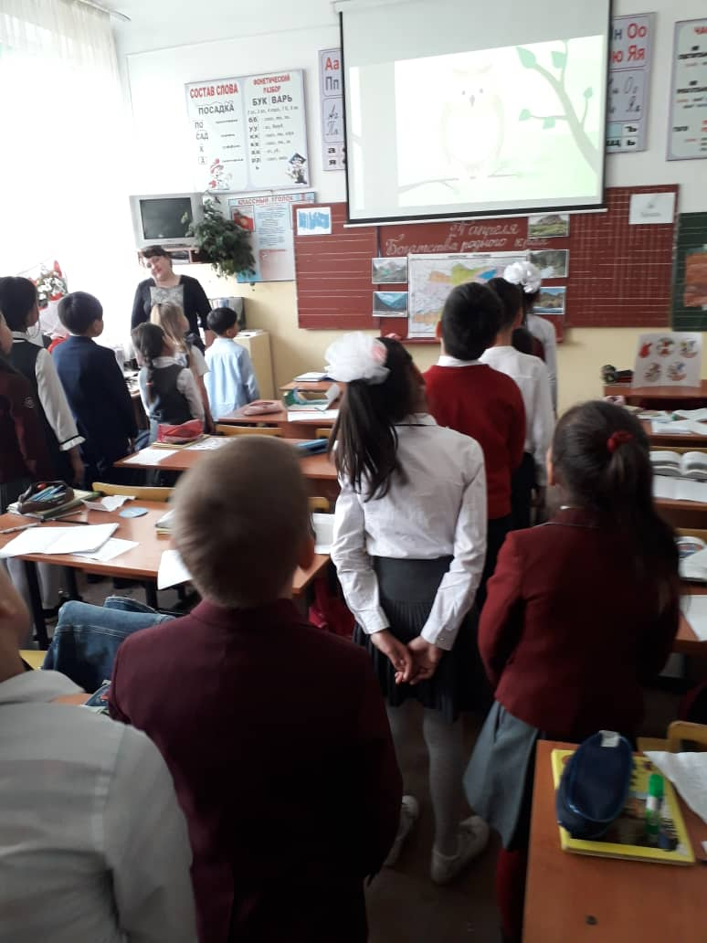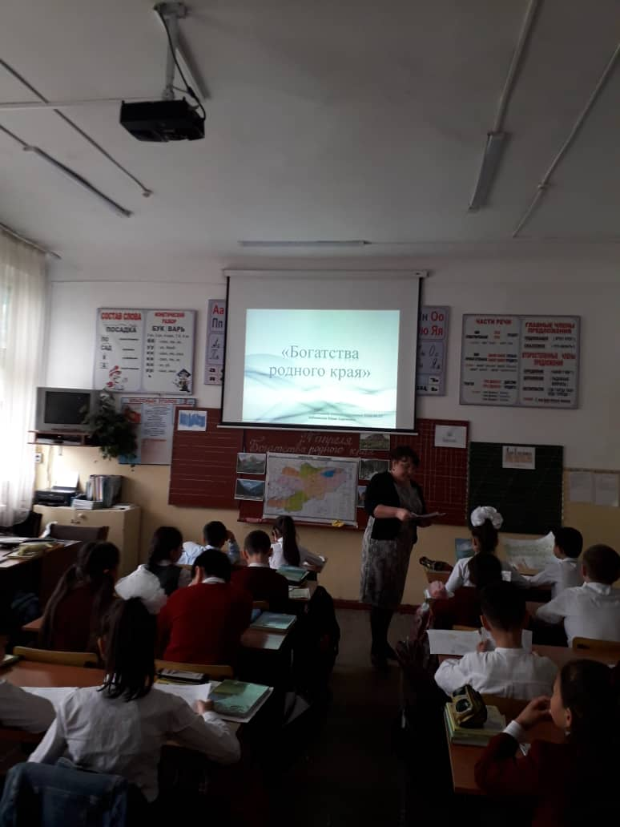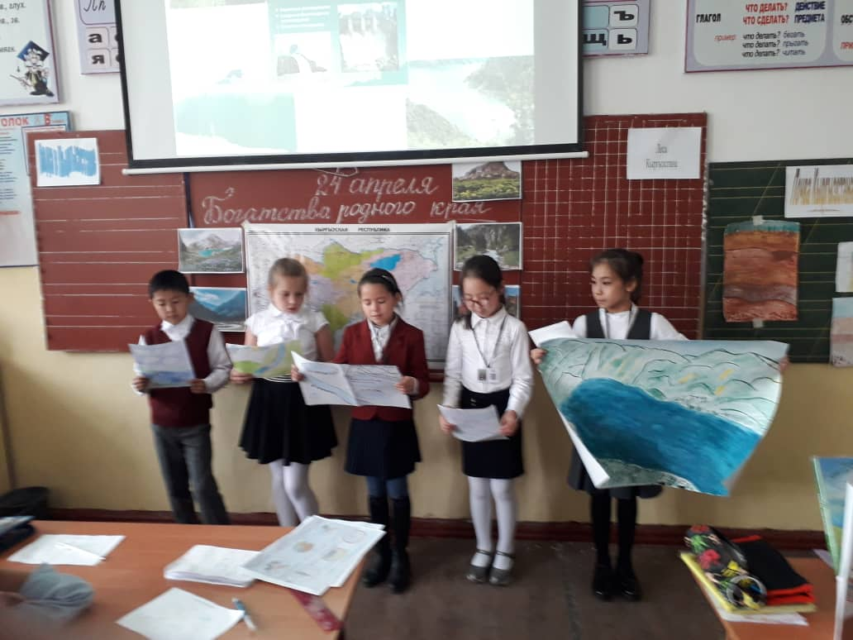
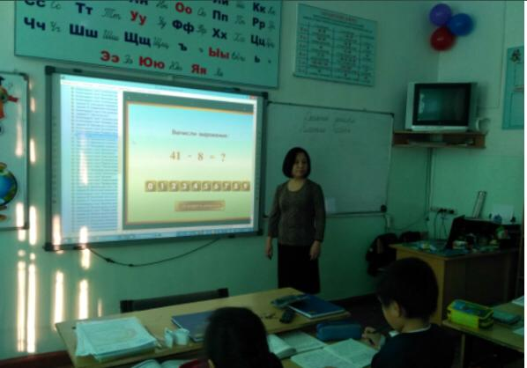
В соответствии с планом работы школы учащиеся 1-4 классов приняли участие в Международном конкурсе «РУССКИЙ МЕДВЕЖОНОК» в рамках школы дети показали удовлетворительные результаты
.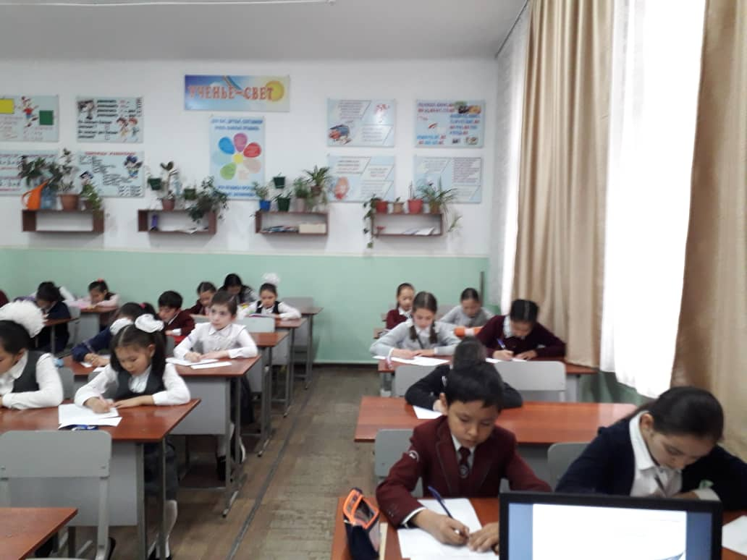

Привычными для учащихся школы стали такие традиционные формы внеклассной работы, как проведение Недели начальных классов. Это позволяет как учащимся, так и учителям дополнительно раскрыть свой творческий потенциал, самореализовать себя. Неделя начальных классов планировалась в соответствии с утверждённым планом, представленном по направлениям: мероприятия в классах, интеллектуальные испытания. Мероприятия различной направленности были намечены классными руководителями. Неделя начальной школы планировалась в атмосфере творчества, сотрудничества и предпологала высокую результативность работы учителей начальных классов, позволяющей учащимся раскрыть свой творческий потенциал. Программа проведения отразила различные формы и методы урочной деятельности. Удачно сочетались коллективные и индивидуальные формы работ. Мероприятия развивали творческие способности, воображение, внимание, речь, побуждали учащихся к активности, воспитывали лучшие человеческие качества. Для активизации мыслительной деятельности учащихся использовались оригинальные наглядные пособия, презентации, созданные учителями, планировались игры, конкурсы, викторины с использованием компьютерных технологий. В ходе проведения Недели учащиеся начальных классов должны были узнать много нового и интересного, получить возможность продемонстрировать не только овладение программным материалом, но и умение применять свои знания при выполнении нестандартных заданий.В рамках декады планировалось проведение олимпиады по математике, русскому языку, чтению.
По плану на апрель месяц была запланирована декада учителей начальных классов ,но на основании решения Совета безопасности Кыргызской Республики от 14 марта 2020 года по предупреждению и недопущению распространения короновирусной инфекции, распоряжения Правительства Кыргызской Республики от 21 марта 2020года «Овведении чрезвычайной ситуации в Кыргызской Республике с 22 марта 2020 года по 22 апреля 2020 года», Указа Президента Кыргызской Республики от 24 марта 2020 года « О введении чрезвычайного положения в районах города страны, где зарегистрированы коронавирусные инфекции COVID-19» школы с 8 апреля переведены на дистанционное обучение в связи с вышеизложенным мероприятия, запланированные по декаде начальных классов, не проводились.
.

Организация внеклассной работы.
Внеклассная работа способствует более разностороннему раскрытию индивидуальных способностей ребенка, которые не всегда удается рассмотреть на уроке; обогащает личный опыт ребенка, его знания о разнообразии человеческой деятельности, ребенок приобретает необходимые практические умения и навыки; способствует развитию у детей интереса к различным видам деятельности, желания активно участвовать в продуктивной, одобряемой обществом деятельности, дети не только проявляют свои индивидуальные особенности, но и учатся жить в коллективе, т.е. сотрудничать друг с другом, заботиться о своих товарищах, ставить себя на место другого человека и пр.
Коллектив учителей начального звена осуществлял воспитательные задачи. Они состояли в целенаправленном формировании высоконравственной, гармонично развитой личности младшего школьника. Это решалось созданием содружества детей и взрослых, связанными едиными целями, деятельностью, гуманными отношениями, развитием через воспитывающие ситуации и разнообразную творческую деятельность.
Учащиеся начальной школы были активными участниками школьных творческих конкурсов поделок и рисунков, например, осенняя ярмарка «Осень, осень, в гости просим!», инсценирование военно-патриотической песни, акция «Книжкина больница», викторина «Добро и зло в сказках», квест-игра «Добрые дела», конкурс чтецов «Стихи о великой победе», спортивные состязания «Мама и я – спортивная семья», конкурс рисунков «Нам не нужна война!» и другие. Все мероприятия прошли на высоком уровне, в интересной форме и получили положительные отклики от коллег и родителей, этому способствовала комфортная образовательная среда.
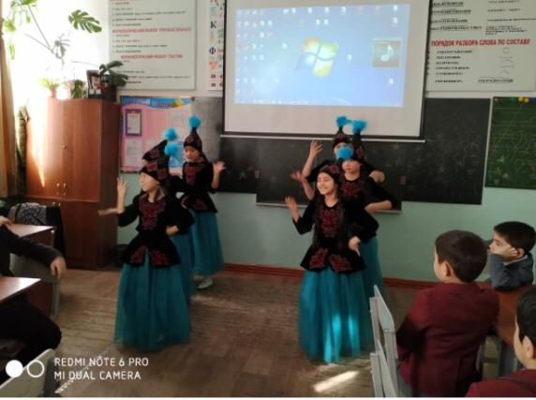
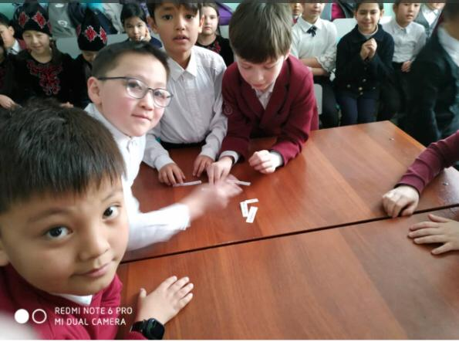
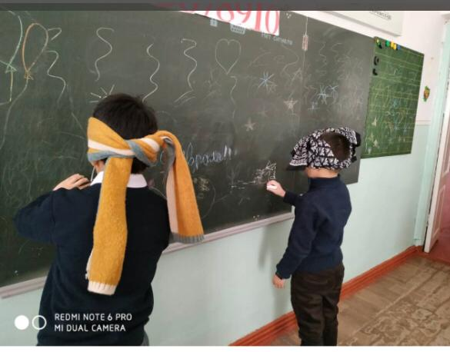

В школе на должном уровне налажена работа по преемственности в обучении детей начальной школы и среднего звена.
Творческий потенциал внеурочной деятельности по предметам успешно реализуется в таких формах, как творческие соревнования, конкурсы.
Участие в подобных мероприятиях создает прекрасные возможности для раскрытия творческого потенциала школьников, вызывает положительную мотивацию, формирует активную жизненную позицию, повышает интерес к изучению предмета, способствует развитию творческого мышления, обеспечивает участие в различных видах деятельности, что, в конечном итоге, способствует развитию личности учеников.
Ежегодно на протяжении учебного года ученики нашей школы занимаются проектной деятельностью. Младшие школьники учатся проектировать свою деятельность, вести исследовательскую работу, презентовать полученный результат, привлекая к этому как своих родителей, так и общественность.
Неотъемлемой частью воспитательной работы в начальной школе является взаимодействие учителя и семьи ребёнка. Родители получают необходимую психолого – педагогическую помощь, рекомендации по организации развивающей среды ребёнка, необходимости соблюдать режим дня школьника на родительских собраниях и индивидуальных консультациях. Также родители активно привлекались к проведению внеклассных мероприятий, что положительно сказывается на укреплении связей семьи и школы, благотворно влияет на воспитание и образование ребёнка.
В течение всего года была организована совместная плодотворная работа школы, семьи и библиотеки. Ребята активно принимали участие в организуемых библиотекой мероприятиях. Таким образом, кропотливая и творческая работа библиотекаря, учителя, родителей обязательно принесёт свои плоды – укрепит контакт библиотеки со школой и семьей, положительно скажется на читательской активности и культуре детей.
Проанализировав работу методического объединения, следует отметить, что учителя работают над созданием системы обучения, обеспечивающей потребность каждого ученика в соответствии с его склонностями, интересами и возможностями. Целенаправленно ведется работа по освоению учителями современных методик и технологий обучения. Большое внимание уделяется формированию навыков творческой научно-исследовательской деятельности учащихся; внедрению и освоению учащимися информационно – компьютерных технологий; формированию универсальных учебных действий у учащихся.
Таким образом, анализ работы методического объединения показал, что запланированный план работы МО практически выполнен. Тематика заседаний отражала основные проблемные вопросы, стоящие перед методическим объединением. Заседания были тщательно продуманы и подготовлены.
Наряду с имеющимися положительными тенденциями в методической работе педагогического коллектива имеются и определенные недостатки:
- Необходимо активнее внедрять формы и методы работы на уроке и внеурочной деятельности с целью повышения качества образования.
- Необходимо шире использовать методы поддержки и развития слабоуспевающих и одарённых учащихся.
- Учителям МО следует смелее принимать участие в профессиональных конкурсах, печатать сценарии праздников, конспекты уроков, презентации в различных изданиях, активнее использовать для этого возможности Интернета.

Вывод :
Итоги работы в 2019 – 2020 учебном году позволяют признать деятельность методического объединения учителей начальных классов «удовлетворительной».

Задачи на 2020 – 2021 учебный год
- Совершенствование педагогического мастерства учителей по овладению новыми образовательными технологиями через систему повышения квалификации и самообразование каждого учителя.
- Активное внедрение в педагогическую деятельность современных образовательных технологий в рамках урока и внеурочной деятельности, направленных на формирование компетентностей обучающихся, УУД.
- Продолжить изучение и внедрение в практику наиболее эффективных здоровьесберегающих образовательных технологий преподавания предметов в начальной школе, информационных технологий для развития познавательной активности и творческих способностей обучающихся;
- Планирование работы над самообразованием, изучение, обобщение и распространение опыта работы учителей начальных классов по всем направлениям учебно-воспитательного процесса через мастер-классы, обучающие семинары.

АНАЛИЗ РАБОТЫ
школьного методического объединения учителей начальных классов
за 2020 - 2021 учебный год.
МО создано для решения определенной части задач, направленных на организацию учебного и воспитательного процесса.
Вся работа ШМО учителей начальных классов нацелена на эффективное использование и развитие профессионального потенциала учителей, на совершенствование методики преподавания предметов курса начальной школы.
Педагогами начальной школы были созданы оптимальные условия для развития личностных качеств каждого ребенка. Все это позволяет решать проблему МО учителей начальных классов, то есть наше МО продолжает работать над заданной темой.

Тема работы методического объединения начальных классов: «Создание условий для получения качественного образования учащихся с различными образовательными потребностями».
Цель школьного методического объединения учителей начальных классов:
1.Совершенствование педагогического мастерства .
2.Создание условий для профессионально-личностного роста педагога как одного из основных условий обеспечения качества образования.
3.Совершенствование учебно-воспитательного процесса с учётом индивидуальных способностей учащихся, их интересов, образовательных возможностей, состояния здоровья.
4.Совершенствование педагогического мастерства в сфере формирования универсальных учебных действий ,в условиях дистанционного обучения.

Задачи:
- осваивать и применять на практике инновационные педагогические технологии, способствующие повышению качества обучения,
для реализации современных требований образования;
- создавать оптимальные условия для развития основных компетенций учащихся сообразно с их интересами, способностями и возможностями;
- повышать уровень общей дидактической и методической подготовки педагогов;
- создать условия для повышения уровня квалификации педагога;
- проводить обмен опытом успешной педагогической деятельности;
- выявлять, пропагандировать и осуществлять новые подходы к организации обучения и воспитания;
- создавать условия для самообразования педагогов
- продолжить изучение нормативной документации.
- совершенствовать систему внеурочной работы через обогащение содержания, форм и методов внеурочной деятельности, направленных на активизацию жизнедеятельности всех участников образовательного процесса, культурных центров, организаций дополнительного образования.

Направления методической работы:
- заседания МО;
- аттестация учителей;
- повышение квалификации учителей (самообразование, участие в семинарах, конференциях, мастер-классах);
- проведение мониторинговых мероприятий;
- внеурочная деятельность по предмету;
- обобщение и представление опыта работы учителей (открытые уроки, мастер-классы, творческие отчеты, разработка методических материалов) на различных уровнях;
- обеспечение преемственности при организации образовательного процесса.
- организация работы с одаренными детьми;
- организация инклюзивного обучения;
- презентация опыта работы, повышение рейтинга учреждения в профессиональном сообществе.

Формы методической работы:
- открытые уроки и внеклассные мероприятия;
- творческие группы;
- круглые столы, семинары, педагогические мастерские, мастер-классы, презентация опыта;
- индивидуальные консультации с учителями-предметниками;
- фестивали педагогических идей;
- целевые и взаимные посещения уроков с последующим обсуждением их результатов.

Деятельность работы МО учителей начальных классов на 2020 - 2021 учебный год:

1.Информационная деятельность:
* Изучение инновационных технологий в методической литературе в целях совершенствования педагогической деятельности.
* Продолжить знакомство со стандартами начального общего образования.
* Пополнение тематической папки «Методические объединения учителей начальных классов».

2.Организационная и учебно-воспитательная деятельность:
* Изучение нормативной и методической документации по вопросам образования.
* Отбор содержания и составление учебных программ.
* Утверждение программ по предметам.
* Взаимопосещение уроков учителями с последующим самоанализом достигнутых результатов.
* Выработка единых требований к оценке результатов освоения программы на основе разработанных образовательных стандартов по предмету.
* Организация открытых уроков по определенной теме с целью обмена опытом.
* Организация и проведение предметной недели в начальной школе.
* Организация и проведение предметных олимпиад, конкурсов, смотров.
* Выступления учителей начальных классов на ШМО, педагогических советах.
* Повышение квалификации педагогов на курсах. Прохождение аттестации педагогических кадров.
* Развивать систему работы с детьми, имеющими повышенные интеллектуальные способности.
* Оказывать социально – педагогическую поддержку детям группы «особого внимания».
* Сохранять и укреплять здоровье обучающихся и педагогов, воспитывать потребность в здоровом образе жизни.

3.Аналитическая деятельность:
* Анализ методической деятельности за 2020 - 2021 учебный год и планирование на 2021 - 2022учебный год.
* Анализ посещения открытых уроков.
* Изучение направлений деятельности педагогов (тема самообразования).
* Анализ работы педагогов с целью оказания помощи.

4.Методическая деятельность:
* Методическое сопровождение преподавания по новым образовательным стандартам второго поколения в начальной школе.
* Работа над методической темой, представляющей реальную необходимость и профессиональный интерес.
* Совершенствование методического уровня педагогов в овладении новыми педагогическими технологиями, через систему повышения квалификации и самообразования каждого учителя. Внедрение в практику работы всех учителей МО технологий, направленных на формирование компетентностей обучающихся: технологию развития критического мышления, информационно-коммуникационную технологию, игровые технологии, технологию проблемного обучения, метод проектов, метод самостоятельной работы
* Организация системной работы с детьми, имеющими повышенные интеллектуальные способности.
* Поиск, обобщение, анализ и внедрение передового педагогического опыта в различных формах;
* Пополнение методической копилки необходимым информационным материалом для оказания помощи учителю в работе;
* Методическое сопровождение самообразования и саморазвития педагогов; ознакомление с методическими разработками различных авторов.
* Совершенствование форм работы с одарёнными детьми.

5.Консультативная деятельность:
* Консультирование педагогов по вопросам составления рабочих программ и тематического планирования.
* Консультирование педагогов с целью ликвидации затруднений в педагогической деятельности.
* Консультирование педагогов по вопросам в сфере формирования универсальных учебных действий .

Межсекционная работа:
1. Открытые уроки.
2. Внеклассная работа (проведение праздников, экскурсий, школьных олимпиад и т.д.).
3. Работа с родителями (родительские собрания, консультации, привлечение к сотрудничеству).
4. Работа кабинетов (пополнение учебно-методической базы).
5. Взаимопосещение уроков (в течение года с последующим обсуждением, рекомендациями).
6. Самообразование педагога (работа над методической темой, курсовое обучение, аттестация, семинары).

Ожидаемые результаты работы:
* Рост качества знаний обучающихся.
* Овладение учителями МО системой преподавания предметов в онлайн режиме.
* Создание условий в процессе обучения для формирования у обучающихся ключевых компетентностей, УУД.

Диагностическое обеспечение. Внутришкольный контроль.
1. Утверждение рабочих программ.
2. Диагностика учащихся 1-4 классов.
3. Проведение и анализ промежуточной аттестации по предметам.

Работа с обучающимися.
1. Организация и проведение декады нач.кл в онлайн формате.
2.Организация и проведение муниципальных, региональных, международных конкурсов.
Работа по преемственности.
- Посещение будущими классными руководителями и учителями – предметниками уроков и мероприятий 4- классников.
2. Посещение учителями начальных классов уроков 5- классников.
3. Проведение педагогического консилиума по адаптации 5 – классников.

Организационные формы работы:
1. Заседания методического объединения.
2. Методическая помощь и индивидуальные консультации по вопросам преподавания предметов начальной школы, организации внеклассной деятельности.
3. Взаимопосещение уроков педагогами.
4. Выступления учителей начальных классов на МО, практико-ориентированных семинарах, педагогических советах.
5. Повышение квалификации педагогов на курсах.
6. Участие в проекте «Окуу керемет»

Организация работы по самообразованию

Ф.И.О | Тема самообразования | Где и когда заслушивается (на педсовете, конференции, заседании МО и др)
1.Иванова Н.А. | Здоровьесберегающие технологии и пути их реализации в начальной школе. | Заседание МО учителей начальных классов
2.Кариева С.А. | Развитие орфографической зоркости на уроках русского языка. | Заседание МО учителей начальных классов
3.Непряхина Р.П.. | Экологическое воспитание как средство развития познавательной деятельности | Заседание МО учителей начальных классов
4. Гладкова С.А. | Создание условий для формирования у обучающихся положительных эмоций по отношению к учебной деятельности. | Заседание МО учителей начальных классов
5. Коротаева Е.В. | Использование современных образовательных технологий как средство активизации учебной деятельности младших школьников | Заседание МО учителей начальных классо
6.Керимкулова А.Н. | Исследование влияния дидактических игр на эмоциональное благополучие детей младшего школьного возраста. | Заседание МО
7.Зубковская Ю.С. | Развитие читательских способностей,как одно из основных средств развития устной речи и ее особенностей | Заседание МО
8.Карымшакова Д.Т. | Создание условий для формирования у обучающихся положительных эмоций по отношению к учебной деятельности | Заседание МО
9.Рыч М.И. | Использование дидактических игр и занимательного материала на уроках русского языка. | Заседание МО

Были проведены следующие заседания
Заседания МО учителей начальных классов

Заседание № 1

Тема: Планирование и организация методической работы учителей начальных классов
на 2020 - 2021учебный год.

Форма проведения: круглый стол

Содержание деятельности | Сроки проведения | Ответственные
Цель: Обсудить план работы МО учителей начальной школы на 2019 – 2020 учебный год, основные направления работы.  1. Анализ работы МО учителей начальных классов за 2019-2020 учебный год.  2. Формирование банка данных о кадровом потенциале учителей начальных классов.  3. Обсуждение нормативных, программно –методических документов:  изучение нормативной и методической документации по вопросам образования, о едином орфографическом режиме.  4. Обсуждение плана работы  методического объединения на 2020 - 2021учебный год.  5. Рассмотрение рабочих программ по предметам, учителей начальных классов в соответствии с учебным планом .  6. Особенности организации внеурочной деятельности...  7. Корректировка тем самообразования учителей.  8. Рассмотрение и обсуждение плана проведения Предметной недели в начальной школе.  9. Обсуждение участия учителей и учащихся начальных классов в различных конкурсах.  10. Контроль за обеспеченностью учебниками и за готовностью кабинетов к новому учебному году. | Август  -- - - - - - - - - - - - -  - - - -- - - - - - - - - - | Руководитель МО  Зам. директора по УВР  Учителя МО  Руководитель МО

Заседание № 2

Тема: Преемственность при переходе из начальной школы в основную школу»
Форма проведения: круглый стол

Содержание деятельности | Сроки проведения | Ответственные
Цель: Обеспечение принципа преемственности начального и основного звеньев обучения.  Повестка:  1. Принцип преемственности начального и основного звеньев обучения»  2. «Психологическая готовность первоклассников к обучению в школе . Результаты адаптации первоклассников».  3. Фонетические зарядки. Практикум по проведению фонетических зарядок.  4. Развитие читательских навыков у учащихся в рамках внеурочной деятельности. | Ноябрь | Рыч М.И.  Исраилова З.Н.  ,Зубковская Ю.С.,  Непряхина Р.П. Керимкулова А.Н.  Учителя нач.кл.

Заседание № 3

Тема: «Технологии обучения здоровому образу жизни»
Форма проведения: круглый стол, обмен опытом

Содержание деятельности | Сроки проведения | Ответственные
Цель: формирование потребности в ЗОЖ, мотивация к здоровому образу жизни.  Повестка:  1. Использование здоровьесберегающих технологий в урочной и внеурочной деятельности.  2. Приёмы работы по формированию ЗОЖ из опыта работы учителей 3. Разное. | январь | Иванова Н.А.  Зам.дир. по УВР Колесникова О.Н. Учителя нач.классов

Заседание № 4

Тема: «Социально-педагогические проблемы образования»
Форма проведения: научно-практический семинар, «круглый стол»

Содержание деятельности | Сроки проведения | Ответственные
Цель: использование приемов и технологий для коррекционного воздействия на учащихся, повышения познавательной и социальной активности учащихся  Повестка:  1.Психологические особенности детей младшего школьного возраста.  2. Работа с гиперактивным ребенком.  3. Сказочная педагогика в решении проблем детского озорства и хулиганства  4.Разное. | март | Коротаева Е.В.  Гладкова С.А.

Заседание № 5

Тема: Результаты деятельности педагогического коллектива начальной школы по совершенствованию образовательного процесса.
Форма проведения: круглый стол

Содержание деятельности | Сроки проведения | Ответственные
Цель: подвести итоги работы МО начальных классов, определить проблемы, требующие решения в новом учебном году.  1. Анализ работы методического объединения учителей начальных классов за 2020 -2021 учебный год.  2.Итоги Всероссийских проверочных работ по предметам.  3.Итоги комплексных , административных контрольных работ, проверки техники чтения.  4. Творческая самопрезентация по теме самообразования.  5. Обсуждение плана работы и задач МО на 2021 -2022 учебный год. | Май | Руководитель МО  Завуч по УВР  Завуч по УВР  Учителя МО  Руководитель МО
Совершенствование материально – технической базы кабинетов
Участие учителей в организации сохранности мебели, учебных пособий, ремонте закреплённых кабинетов. | В течение года | Учителя начальных классов, родители
Приобретение для кабинетов комплектов раздаточных справочных и дидактических материалов. | В течение года | Учителя начальных классов

Ряд инновационных технологий, используемых на уроках, позволяет развивать у учащихся самостоятельность мышления, активизировать их учебную деятельность, сохранить и укрепить здоровье учеников.
В своей педагогической практике учителя используют следующие виды работ:
-игровые моменты
-индивидуальные, групповые формы работы, работа в парах.
-интегрированные уроки.
- проблемное обучение
В соответствии с планом МО была проведена декада начальных классов, в режиме онлайн.
Цели:
Обеспечение активного, интеллектуального и эмоционально насыщенного обучения в режиме онлайн обучения
Создание условий для раскрытия способностей каждого ребенка, выявление одаренных детей;
Воспитание осознания важности знаний в жизни каждого человека;
Развитие умения работать коллективно;
Развитие интеллектуальных, творческих и физических способностей детей.
Задачи:
Привлечь всех учащихся для организации и проведения онлайн недели,используя платформы зумм , ватсап, ютуб.
Провести в каждом классе мероприятия, содействующие развитию познавательной деятельности учащихся, расширению знаний по предметам, формированию творческих способностей: логического мышления, рациональных способов решения задач, смекалки.
Познакомить учащихся на практике со спецификой применения отдельных знаний в некоторых профессиональных сферах.
Организовать самостоятельную и индивидуальную, коллективную практическую деятельность учащихся в режиме онлайн.
Содействуя воспитанию коллективизма и товарищества, культуры чувств (ответственности, чести, долга).
Принципы проведен декады:
Каждый ребенок является активным участником всех событий недели.
Он может попробовать себя в разных ролях, попробовать свои силы в различных видах деятельности. Мастерить, фантазировать, выдвигать идеи, реализовывать их, рисовать.
Форма проведения декады:
Игры, соревнования, конкурсы, выставки, викторины.
В рамках декады в соответствии с планом декады были проведены уроки по основным типам в режиме онлайн.

План декады учителей начальных классов средней общеобразовательной школы №27 города Бишкек с 7по 16 декабря 2020 года
№ | Мероприятия | Платформа для проведения | Класс | Сроки | Кабинет | Ответственные
 | Открытие декады | Whats app |  | 7.12.2020
 | Конкурс чтецов с презентацией «Здравствуй, Матушка Зима» | Whats app | 2 – 4 кл. | с 7 по 16.12.2020 |  | Учит.нач.кл.
 | Конкурс каллиграфического письма «Золотое перо» | Whats app | 2 -4кл. | с 7 по 16.12.2020 |  | Учит.нач.кл.
 | Конкурс рисунков и творческих работ «Новогодняя елка»в | Whats app | 2 -4 кл | с 7 по 16.12.2020 |  | Учит.нач.кл.
 | Урок родиноведения «Загадочная Азия» | Classroom | 4-в | 9.12.2020 |  | Керимкулова А.Н.
 | ЗакреплениеМатематика» Сводная таблица умножения» | ZOOM | 3-а | 15. 12.2020 |  | Иванова Н.А.
 | Правила пожарной безопасности « ОБЖ | Whats app | 3-в | !5.12.2020 |  | Непряхина Р.П.
 | Урок чтения «Кот в сапогах» | Whats app | 3-г | 16.12.2020 |  | Егорова Е.Р.
 | Чтение слогов и слов с буквой Г» | Whats app | 1-в | 15.12.2020 |  | Коротаева Е.В.
 | «Согласные звуки д.Буквы Дд» | Whats app | 1-б | 11.12.2020 |  | Курбаналиева С.И.
 | Вечер поэзии «Зима» | ZOOM | 2-д | 10.12.2020 |  | Зубковская Ю.С.
 | Урок ОБЖ «Правила ПДД» | Whats app | 1-д | 14.12.2020 |  | Рыч М.И.

Открытый урок учителя начальных классов Коротаевой Е.В.
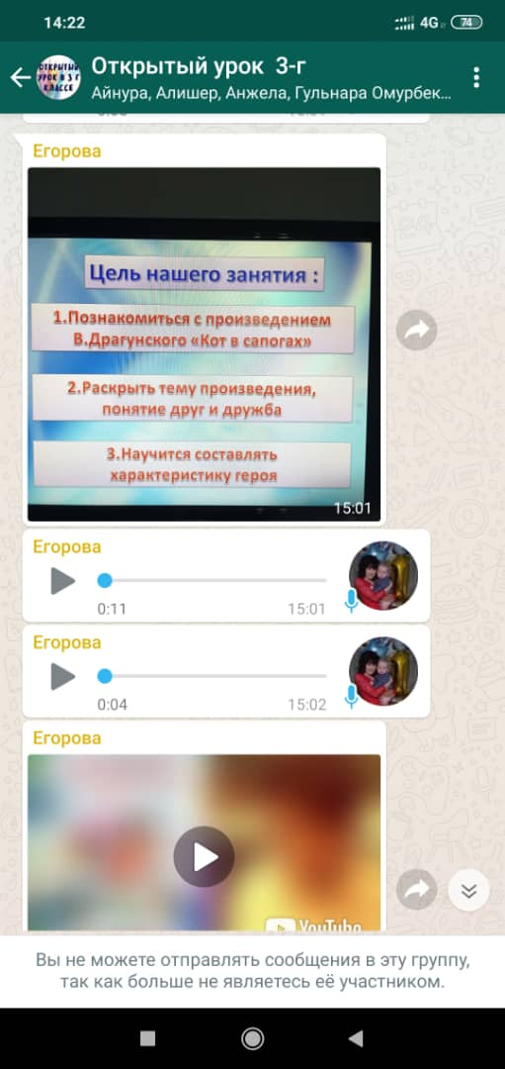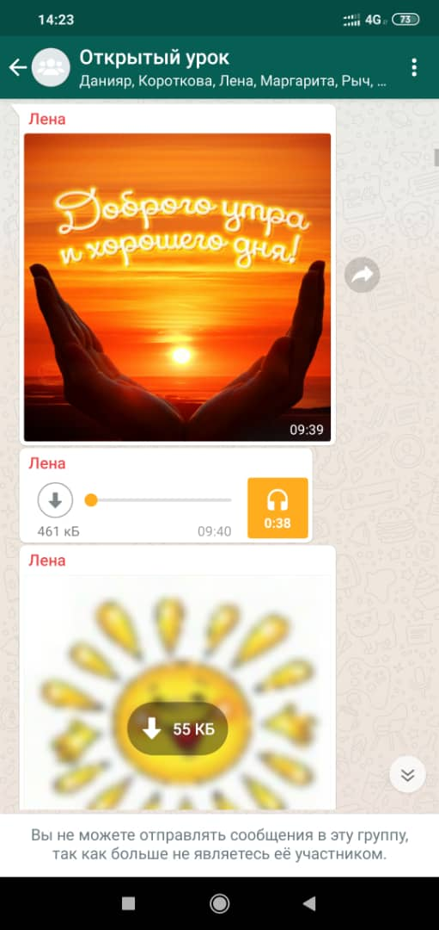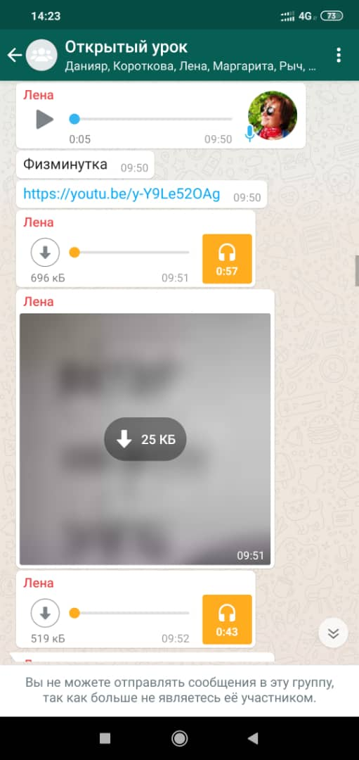

Открытый урок Егоровой Е.Р. в 3-Г классе.

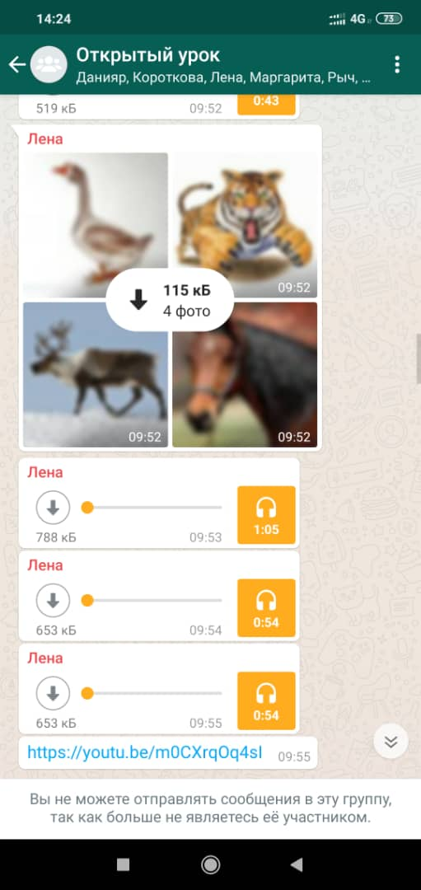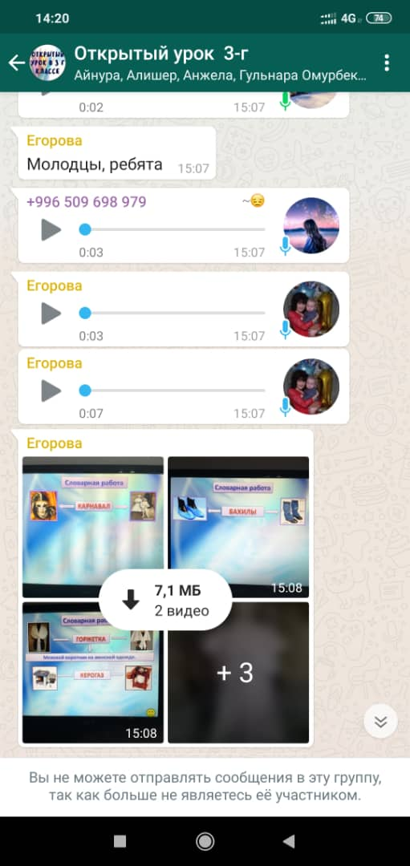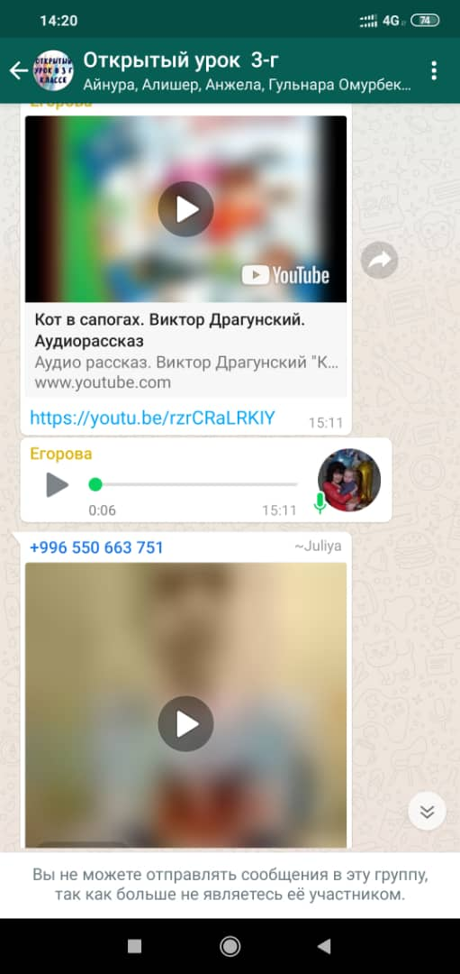

Открытый урок Ивановой Н.А. в ZOOM.
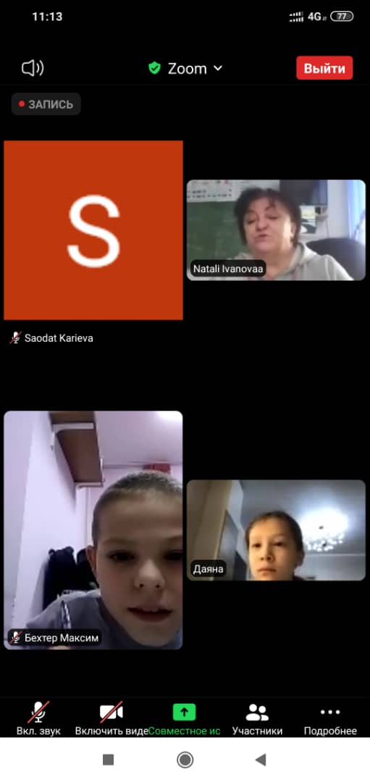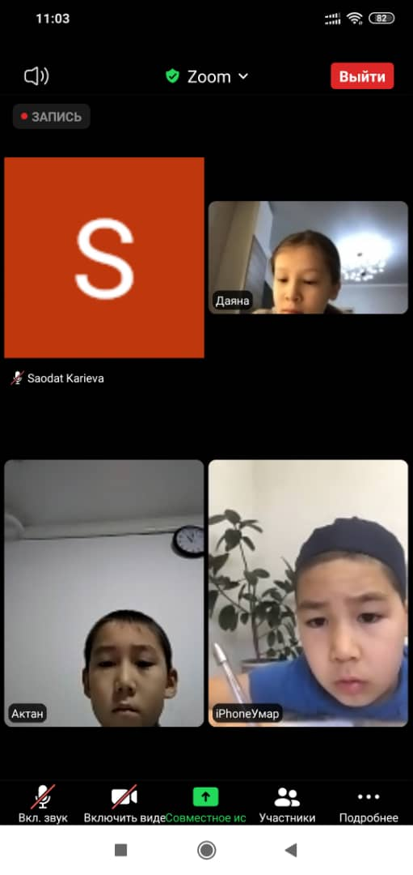
Открытый урок учителя Керимкуловой А.Н.
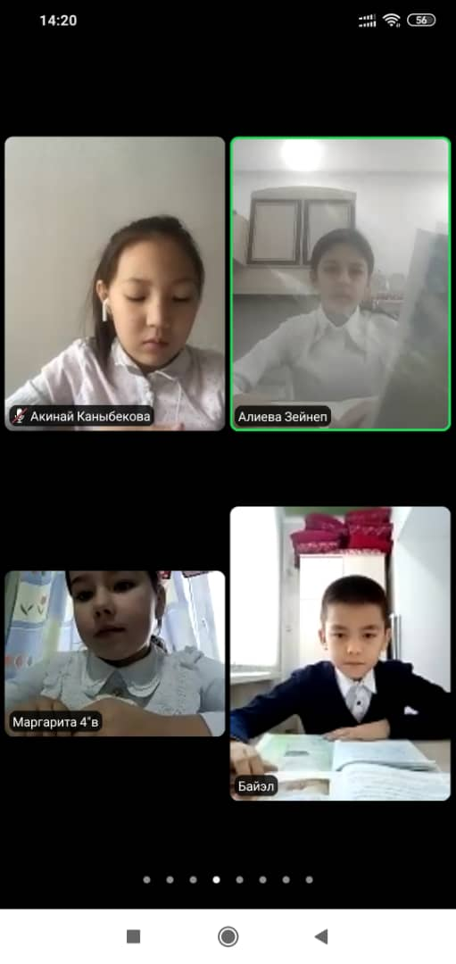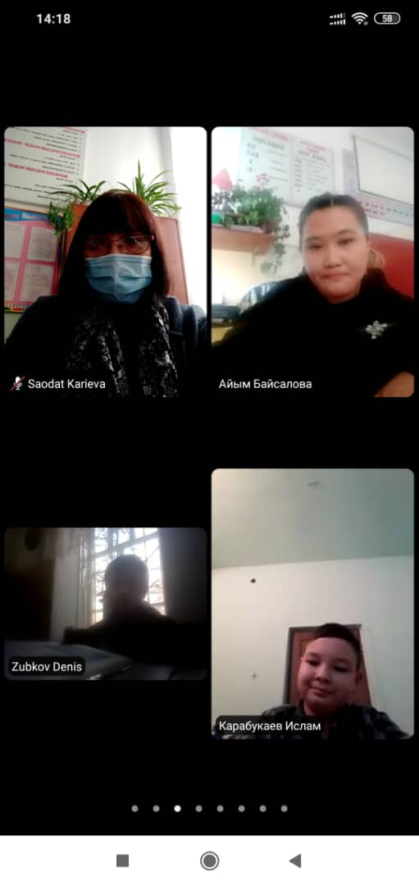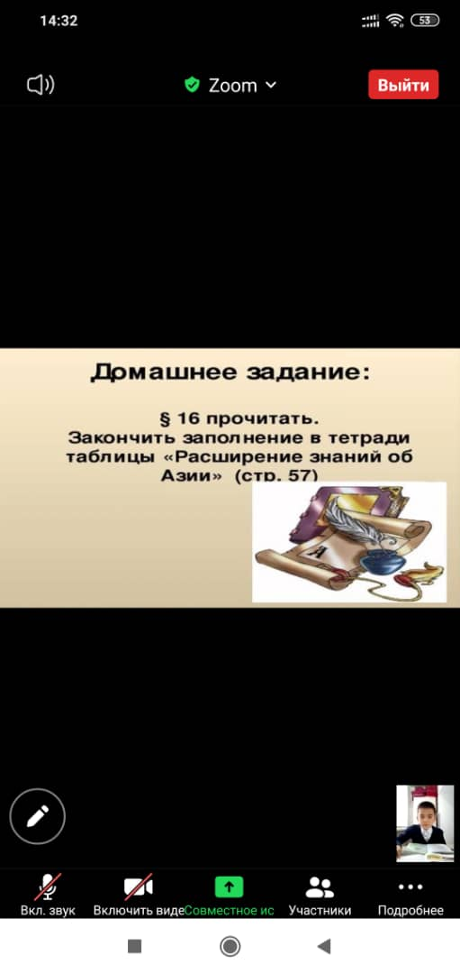
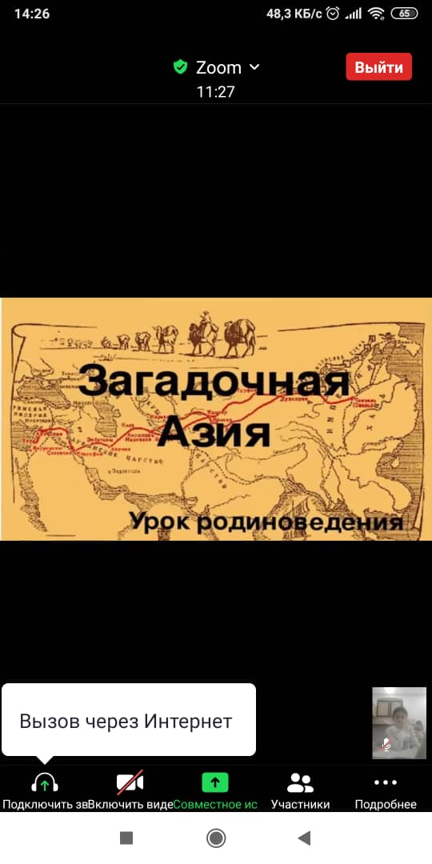
Урок учителя начальных классов Курбаналиевой С.И.
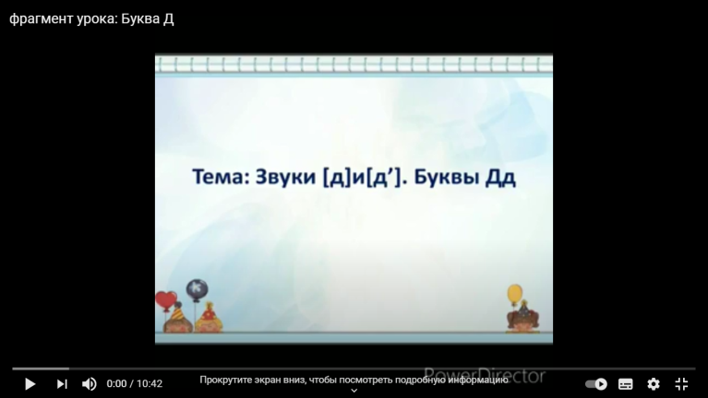
Урок учителя начальных классов Непряхина Р.П.
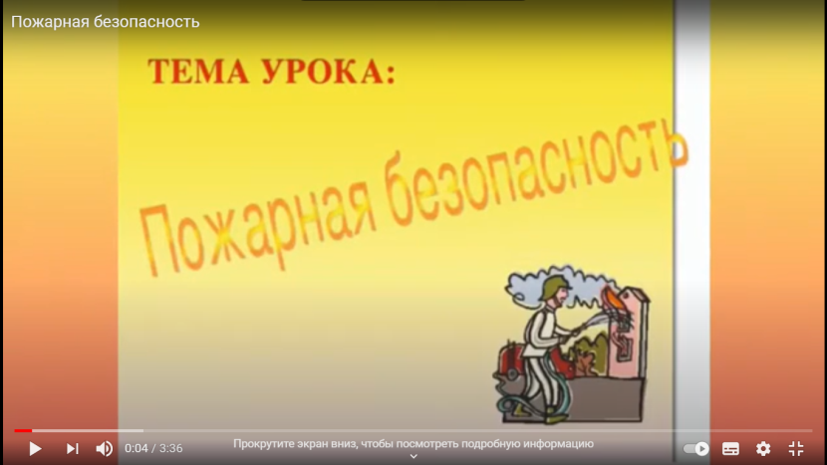

Урок учителя начальных классов Рыч М.И.

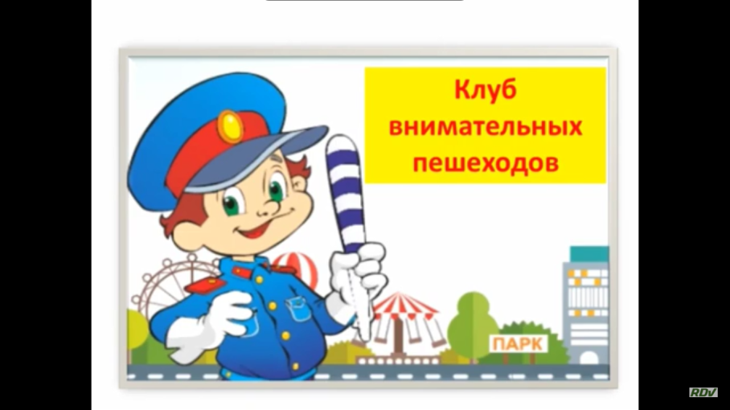

Конкурс стихов «Зимушка зима»
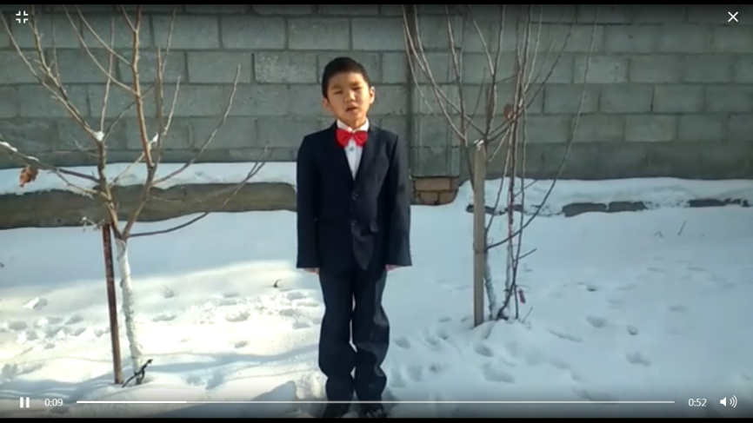
Конкурс каллиграфии « Золотое перышко»

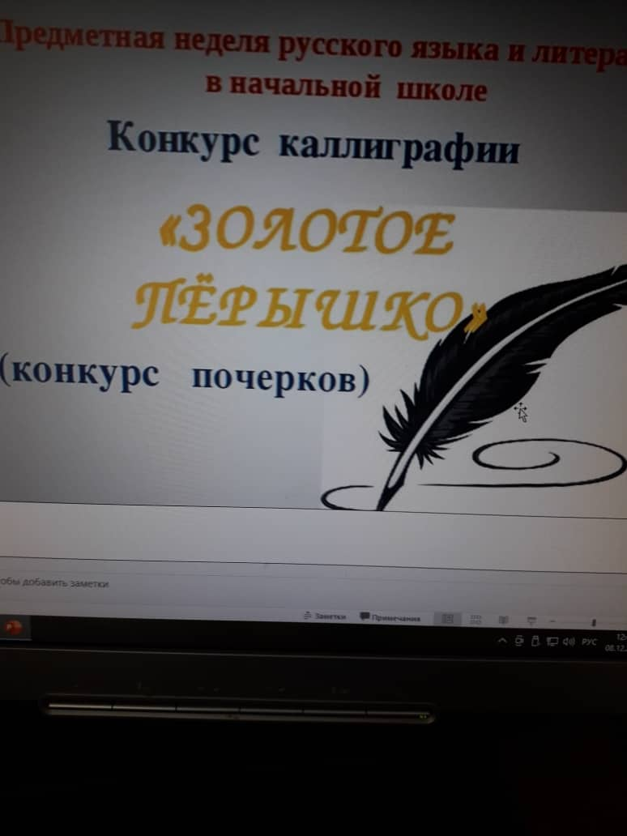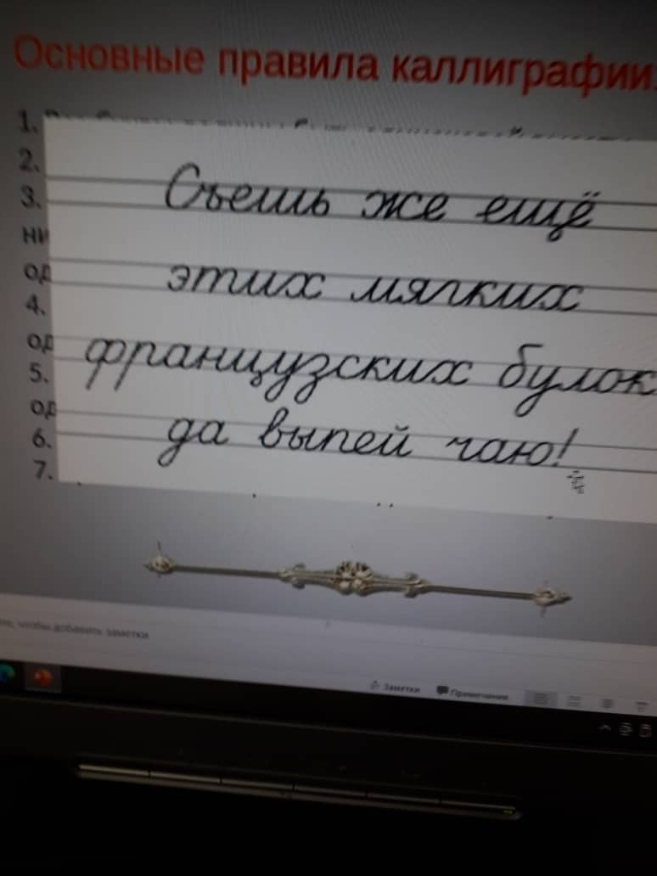

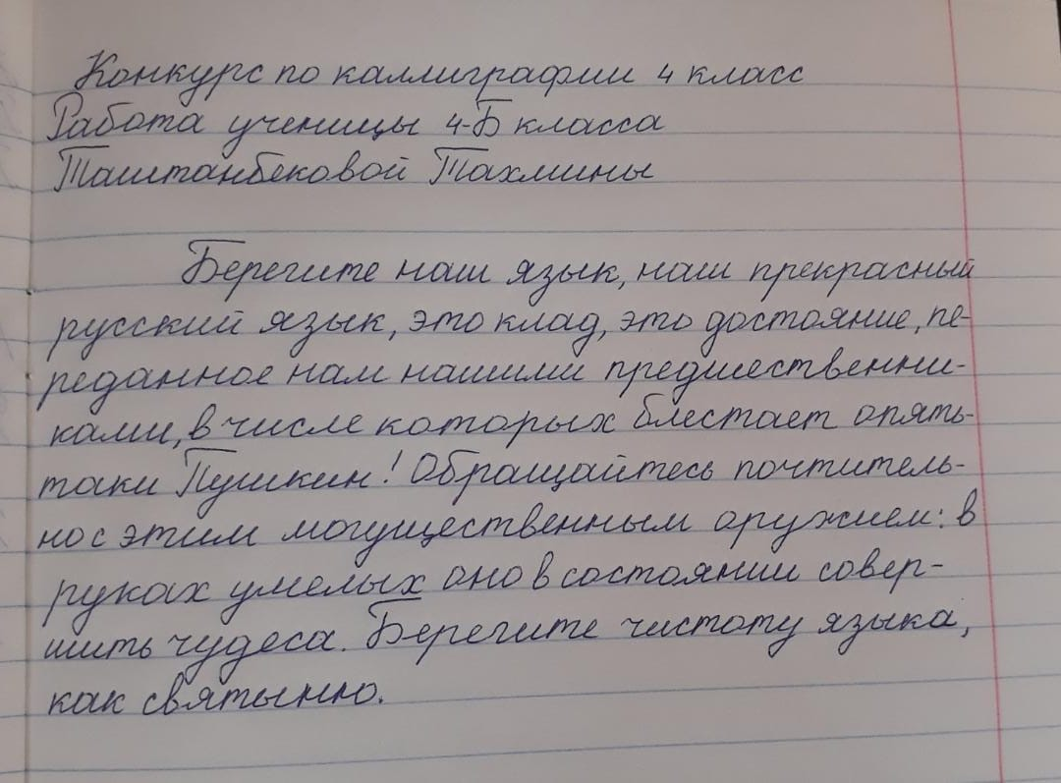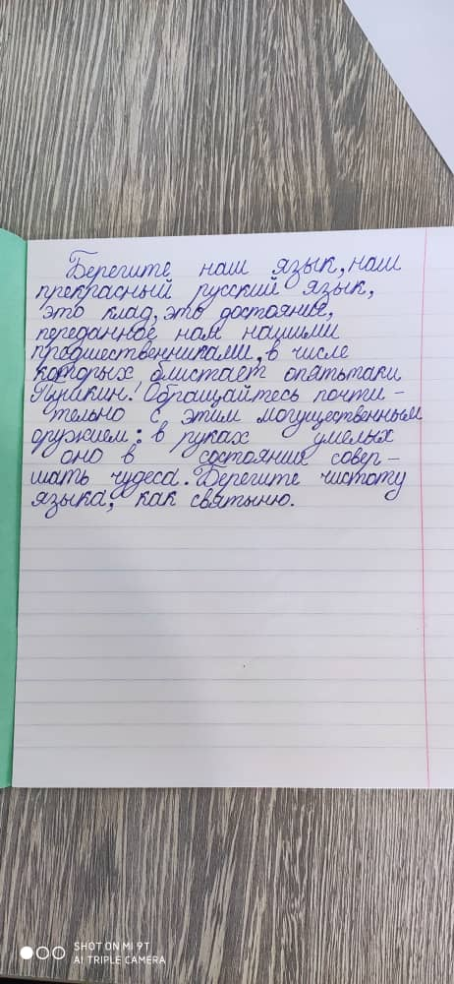
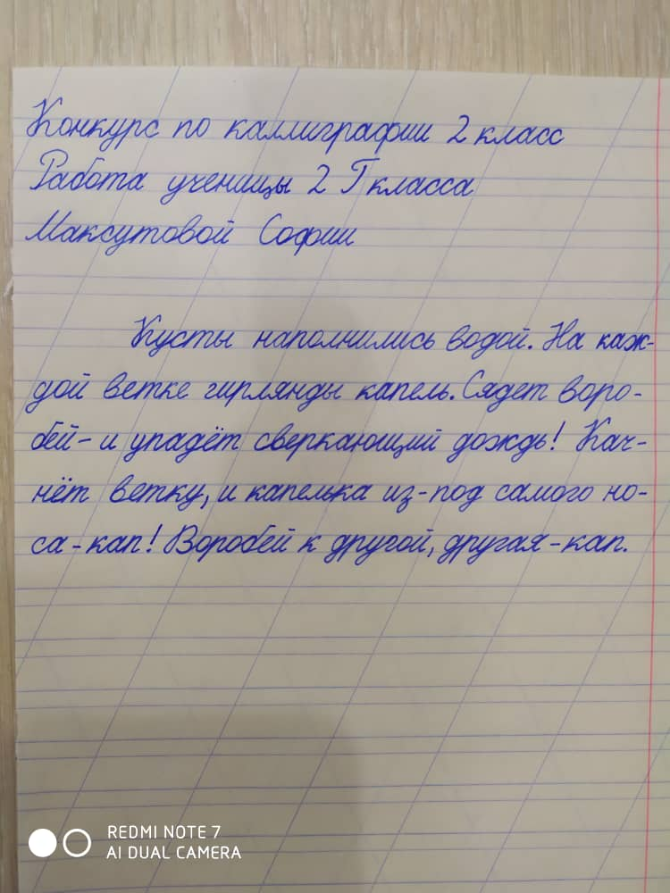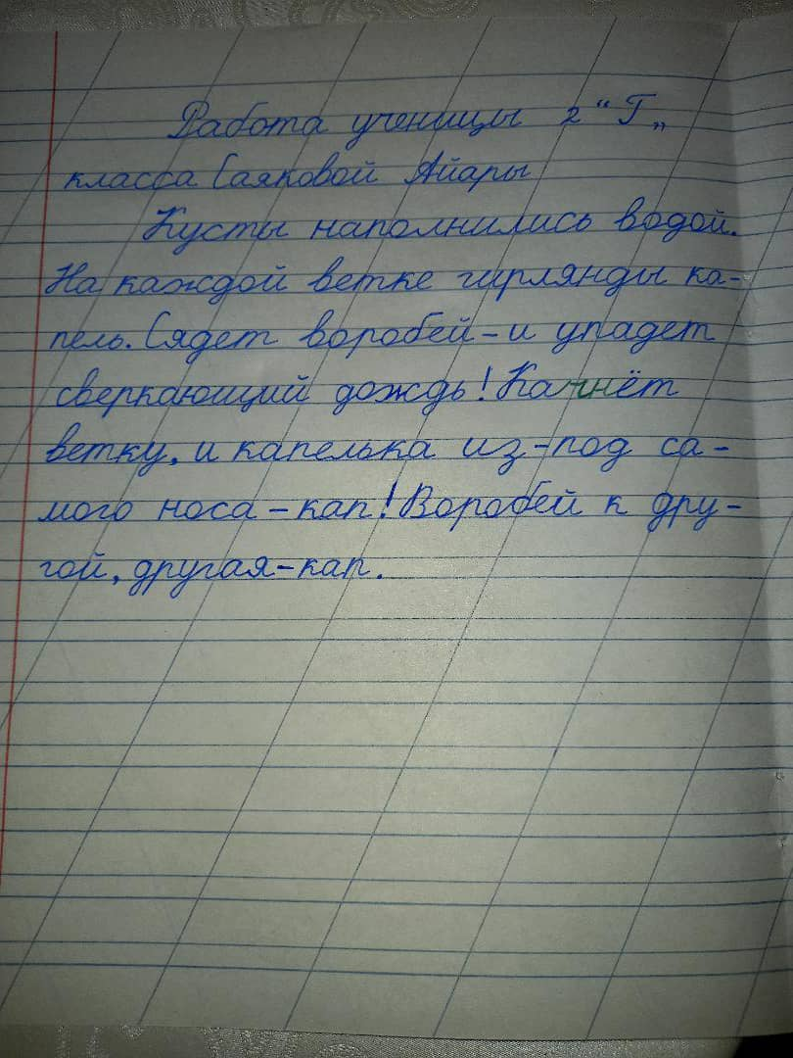

Конкурс рисунков и творческих работ « Новогодняя ёлка»
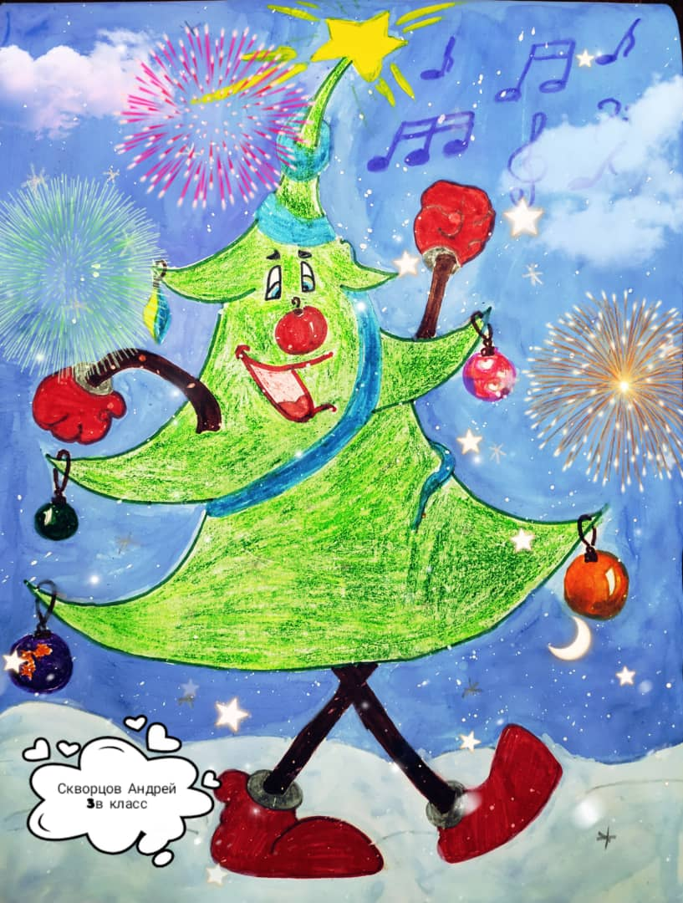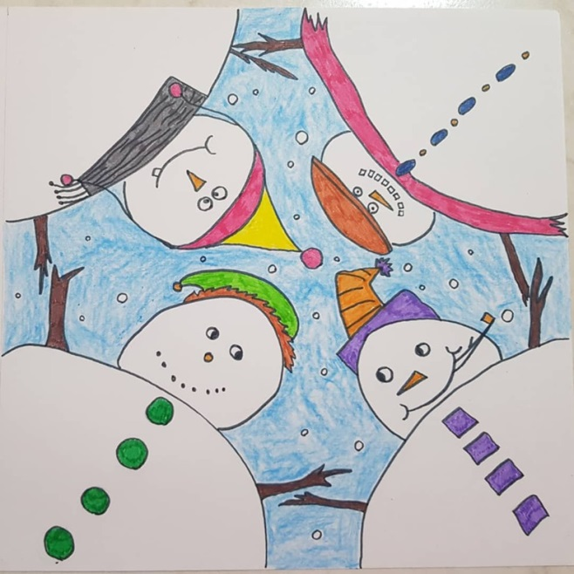
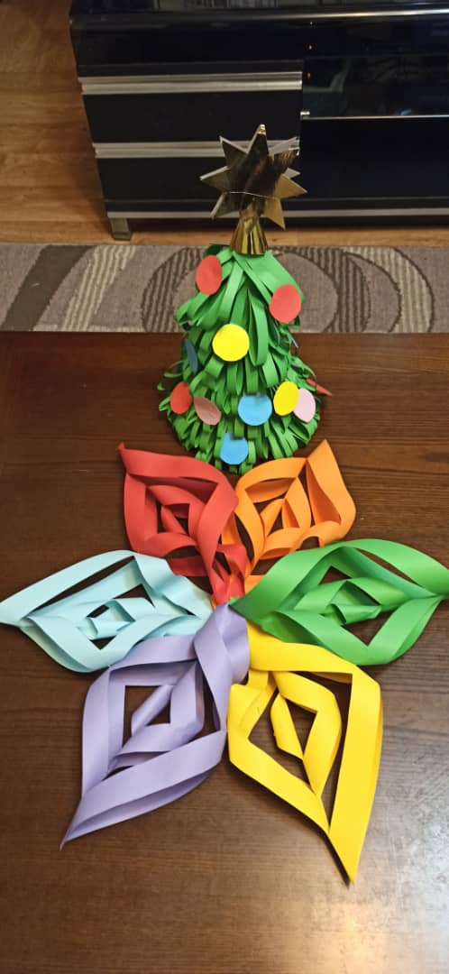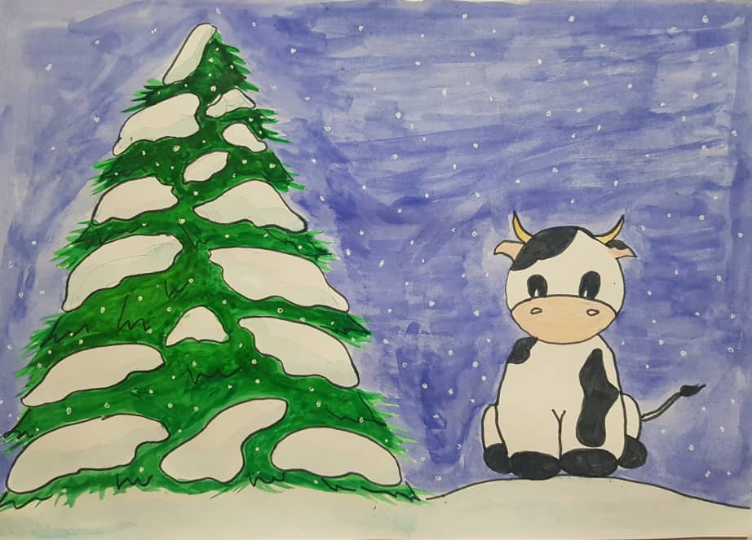
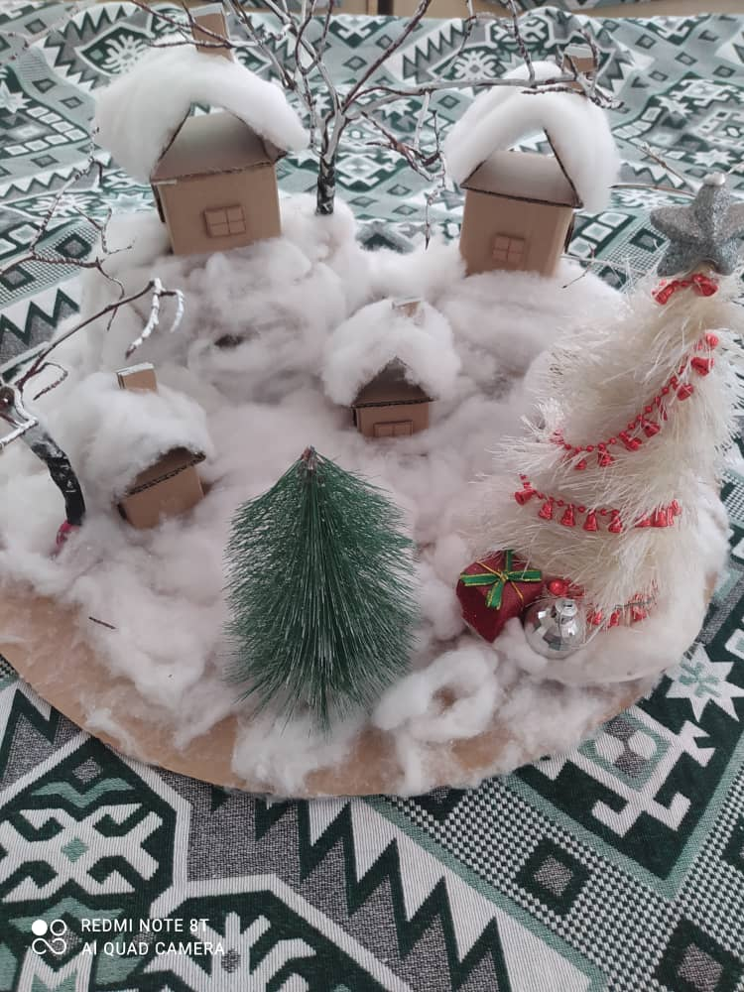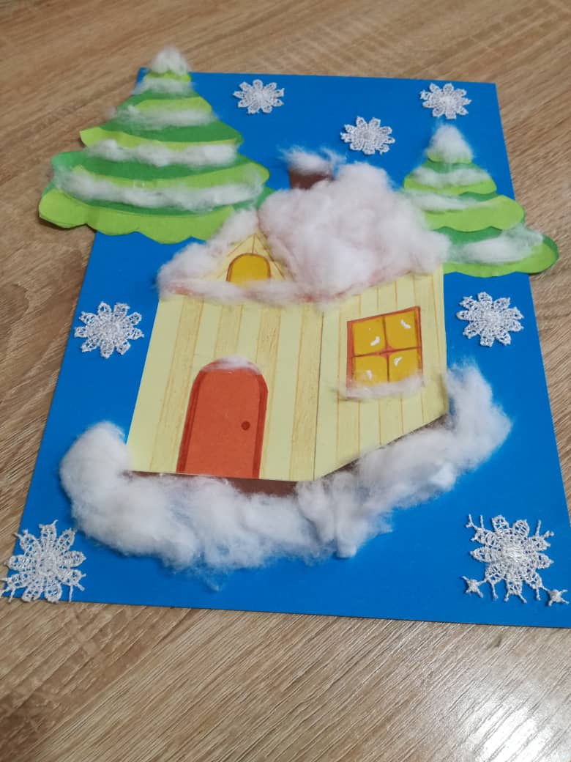
С итогами конкурсов учащиеся были ознакомлены .

Предметные декады дают большой эмоциональный заряд, надолго запоминаются детям, способствуют формированию положительной мотивации учебной деятельности. Как форма деятельности они развивают личность учащихся, формируют креативные коммуникативные умения и развивают интеллектуальные способности. А также способствуют росту профессиональных умений учителей, давая возможность проявить себя организатором мероприятия или разработчиком заданий.

По результатам проведения Декады начальной школы можно сделать следующие выводы:
1.Учителя применяли на уроках и мероприятиях элементы современных педагогических технологий и методик преподавания.
2.Все преподаватели в своей работе используют современные технические средства.
3.Учащиеся показали хороший уровень самоорганизации, высокий уровень выполнения требований учителя, в достаточной степени – уровень владения универсальными учебными действиями.
Можно с уверенностью сказать, что методическая неделя прошла в атмосфере творчества, сотрудничества и показала высокую результативность работы учителей начальных классов школы.
Используя личностно-ориентированные, развивающие, здоровьесберегающие технологии, учителя формируют деятельность учащихся с учетом особенностей и возможностей каждого.
МО учителей начальных классов состоит в основном из опытных учителей, работающих в школе более достаточное количество лет. Учителя находятся в постоянном развитии, в своей работе являются исследователями, изучают передовой опыт коллег по организации различных форм уроков, знакомятся с новыми программами и концепциями обучения, занимаются самообразованием с целью расширения и углубления профессионально- методических знаний и умений, совершенствования уровня педагогической подготовки. Они заинтересованы в эффективности каждого урока – в достижении намеченной цели, выполнении программы. Целесообразно используют наглядность и ИКТ, реализовывают основные психологические и гигиенические требования, добиваются эффективной обратной связи с учащимися, рационально используют время на уроках, тактичны, соблюдают правила охраны труда. Всеми учителями в работе по обучению учащихся реализовываются принципы научности, наглядности, прочности, осознанности, связи теории с практикой. Правильно выбирают методы и формы обучения, контролируют знания, умения и навыки учащихся, используют дифференцированный подход по отношению к домашним заданиям. Много работают по привитию нравственности учащихся, формированию общеучебных навыков, работают индивидуально по развитию интеллектуальных способностей учащихся, стремятся заинтересовать детей учебой, учат быть самостоятельными, вычленять главное в учебном материале, развивают навыки коллективной работы, работают по привитию организованности и дисциплинированности.
В течение года, в режиме онлайн, продолжалась систематическая работа над развитием грамотного письма, выразительного осознанного чтения, над формированием вычислительных навыков, развитием логического мышления, речи у каждого ученика. Уроки проводились с использованием ИКТ и платформ Whats app, ZOOM, Classroom. Так как использование ИКТ в учебном процессе позволяет: усилить образовательные эффекты; повысить качество усвоения материала; построить индивидуальные образовательные траектории учащихся; осуществить дифференцированный подход к учащимся с разным уровнем готовности к обучению.
Учителя приняли участие в проекте «Окуу керемет».

№ | Название мероприятия | Принимали участие | Дата проведения
1 | Участие в проекте «Окуу керемет» | Учителя начальных классов (38 часов , 11 учит.)
2 | В рамках проекта «Окуу керемет» открытые уроки:  - «Нумерация» урок математики  - Решение текстовых задач  - Закрепление решения задач  - Разрядное значение чисел  - Решение текстовых задач  - Решение текстовых задач  - Закрепление нумерации  - Закрепление решение задач  - Числа от 10 до 20  - Вычитание вида 15 -□  - Деление на двузначное число  - Решение геометрических задач | 1-Г класс Керимкулова А.Н.  4-В Керимкулова А.Н.  4-В Керимкулова А.Н.  2-Г Исраилова З.Н.  2-Г Исраилова З.Н.  2-Д Зубковская Ю.С.  1-А Зубковская Ю.С.  3-А Иванова Н.А.  1-Е Кариева С.А.  1-Е Кариева С.А.  4-Б Кариева С.А.  4-Б Кариева С.А. | (10.12.2020)  (13.04.2021)  (17.05.2021)  (26.02.2021)  (14.05.2021)  (15.04.2021)  (11.05.2021)  (22.04.2021)  (21.04.2021)  (11.05.2021)  (16.04.2021)  (17.05.2021)

В основном поставленные перед МО задачи были выполнены. Полностью выполнение целей и задач не осуществлено из-за ряда объективных факторов, в частности из-за большой загруженности учителей понизилась активность и из за работы в онлайн режиме.
Планирование методической работы на 2021-2022 учебный год
- Совершенствование педагогического мастерства учителей по овладению новыми образовательными технологиями через систему повышения квалификации и самообразование каждого учителя.
- Активное внедрение в педагогическую деятельность современных образовательных технологий в рамках урока и внеурочной деятельности, направленных на формирование компетентностей обучающихся, УУД.
- Продолжить изучение и внедрение в практику наиболее эффективных здоровьесберегающих образовательных технологий преподавания предметов в начальной школе, информационных технологий для развития познавательной активности и творческих способностей обучающихся;
- Планирование работы над самообразованием, изучение, обобщение и распространение опыта работы учителей начальных классов по всем направлениям учебно-воспитательного процесса через мастер-классы, обучающие семинары.

Руководитель МО_____________ Иванова Н.А.

